
HỌC VIỆN CÔNG NGHỆ BƯU CHÍNH VIỄN THÔNG
VIỆN KHOA HỌC KỸ THUẬT BƯU ĐIỆN

BÀI BÁO CÁO CUỐI KỲ MÔN HỌC
KHO DỮ LIỆU VÀ KHAI PHÁ DỮ LIỆU
ĐỀ TÀI: XÂY DỰNG KHO DỮ LIỆU VÀ KHAI PHÁ DỮ LIỆU ĐÁNH GIÁ PHIM MOVIELENS 1M
GIẢNG VIÊN: ……………………………
MÃ HỌC PHẦN: ……………
THÔNG TIN SINH VIÊN:
HỌ VÀ TÊN | MÃ SINH VIÊN
Nguyễn Văn Luân | B23DCCC106
…………………………… | ……………
Hà Nội, 10/2026

LỜI NÓI ĐẦU
Trong những năm gần đây, dữ liệu đã trở thành một nguồn tài nguyên quan trọng của mọi tổ chức. Tuy nhiên, dữ liệu thô chỉ thực sự có giá trị khi được tổ chức lại một cách nhất quán để phục vụ phân tích, và khi các tri thức ẩn bên trong được khai thác bằng những phương pháp phù hợp. Môn học Kho dữ liệu và Khai phá dữ liệu trang bị cho sinh viên hai nhóm kiến thức bổ trợ cho nhau: xây dựng kho dữ liệu để tổng hợp, phân tích đa chiều (OLAP) và áp dụng các kỹ thuật khai phá để tìm ra các mẫu, các nhóm và các quy luật trong dữ liệu.
Với mong muốn vận dụng trọn vẹn cả hai nhóm kiến thức trên vào một bài toán thực tế, nhóm chúng em lựa chọn đề tài “Xây dựng kho dữ liệu và khai phá dữ liệu đánh giá phim MovieLens 1M”. Đề tài đi qua toàn bộ quy trình: từ khảo sát dữ liệu gốc, thiết kế lược đồ sao, xây dựng quy trình ETL có kiểm soát, viết các truy vấn OLAP, dựng dashboard trên Apache Superset, cho tới phân cụm người dùng bằng K-Means và xây dựng hệ gợi ý phim bằng lọc cộng tác dựa trên sản phẩm (item-based collaborative filtering).
Nhóm xin chân thành cảm ơn giảng viên phụ trách học phần đã truyền đạt kiến thức nền tảng và định hướng trong suốt quá trình học tập, giúp nhóm có cơ sở để hoàn thành đề tài này. Dù đã cố gắng thực hiện một cách cẩn thận, do thời gian và kinh nghiệm còn hạn chế nên báo cáo khó tránh khỏi thiếu sót. Nhóm rất mong nhận được những góp ý của thầy cô để đề tài được hoàn thiện hơn.
MỤC LỤC
MỞ ĐẦU 1
1. Lý do chọn đề tài 1
2. Mục tiêu và câu hỏi nghiên cứu 1
3. Đối tượng và phạm vi nghiên cứu 2
4. Phương pháp thực hiện 2
5. Phân công công việc 3
6. Bố cục báo cáo 3
CHƯƠNG 1. CƠ SỞ LÝ THUYẾT 3
1.1. Kho dữ liệu 5
1.1.1. Khái niệm và đặc trưng 5
1.1.2. Mô hình dữ liệu chiều 5
1.1.3. Quy trình ETL 6
1.2. Xử lý phân tích trực tuyến (OLAP) 7
1.3. Khai phá dữ liệu 8
1.3.1. Phân cụm K-Means 8
1.3.2. Hệ gợi ý và lọc cộng tác dựa trên sản phẩm 9
1.3.3. Đánh giá hệ gợi ý Top-N 10
1.4. Công cụ sử dụng 11
1.5. Kết luận chương 1 11
CHƯƠNG 2. PHÂN TÍCH DỮ LIỆU VÀ THIẾT KẾ KHO DỮ LIỆU 12
2.1. Bộ dữ liệu MovieLens 1M 12
2.1.1. Nguồn và cấu trúc dữ liệu 12
2.1.2. Chất lượng dữ liệu 13
2.2. Phân tích khám phá dữ liệu 13
2.2.1. Phân bố điểm đánh giá 13
2.2.2. Mức độ hoạt động của người dùng và phim 13
2.2.3. Đặc điểm nhân khẩu học 14
2.2.4. Thể loại phim 14
2.2.5. Phân bố theo thời gian 15
2.2.6. Tổng hợp các quyết định thiết kế rút ra từ EDA 16
2.3. Kiến trúc tổng thể của hệ thống 16
2.4. Thiết kế kho dữ liệu 17
2.4.1. Quy trình nghiệp vụ và mức chi tiết 17
2.4.2. Lược đồ sao 18
2.4.3. Chiều thời gian 19
2.4.4. Ràng buộc toàn vẹn và chỉ mục 19
2.5. Ánh xạ nguồn – đích 20
2.6. Bốn khung nhìn chuẩn cho phần khai phá 21
2.7. Lưu trữ kết quả khai phá 21
2.8. Kết luận chương 2 22
CHƯƠNG 3. XÂY DỰNG ETL, OLAP VÀ DASHBOARD 23
3.1. Môi trường triển khai 23
3.2. Quy trình ETL 23
3.2.1. Tổng quan 23
3.2.2. Trích xuất và nạp vùng staging 24
3.2.3. Biến đổi và nạp kho dữ liệu 24
3.2.4. Đối soát trước khi xác nhận giao dịch 25
3.3. Sáu truy vấn OLAP 25
3.3.1. Tổng quan 25
3.3.2. KPI tổng quan và Top 10 phim (O1, O2) 26
3.3.3. Phân tích thể loại theo nhóm tuổi và giới tính (O3) 27
3.3.4. Roll-up và drill-down theo thời gian (O4) 27
3.3.5. Trả lời câu hỏi Q3: xu hướng đánh giá theo thể loại và quý (O5) 28
3.3.6. Lọc kết hợp và chi tiết theo phim (O6) 29
3.4. Dashboard trên Apache Superset 30
3.4.1. Dashboard Tổng quan 30
3.4.2. Dashboard Xu hướng 30
3.4.3. Dashboard Sở thích 31
3.4.4. Kiểm tra tính đúng của dashboard 32
3.5. Sao lưu và phục hồi 32
3.6. Kiểm thử tự động 33
3.7. Kết luận chương 3 33
CHƯƠNG 4. KHAI PHÁ DỮ LIỆU: PHÂN CỤM NGƯỜI DÙNG VÀ GỢI Ý PHIM 34
4.1. Phân cụm người dùng theo sở thích thể loại (Q1) 34
4.1.1. Xây dựng vector đặc trưng 34
4.1.2. Thực nghiệm lựa chọn số cụm 35
4.1.3. Đánh giá độ ổn định 36
4.1.4. Kết quả và diễn giải bốn cụm 36
4.1.5. Đặc điểm nhân khẩu học của các cụm 38
4.2. Gợi ý Top-5 phim (Q2) 40
4.2.1. Thiết kế thực nghiệm 40
4.2.2. Mô hình item-based CF và mô hình cơ sở 41
4.2.3. Lựa chọn số láng giềng k trên tập validation 42
4.2.4. Kết quả trên tập test 43
4.2.5. Công cụ gợi ý dòng lệnh 44
4.3. Thảo luận 44
4.4. Kết luận chương 4 45
KẾT LUẬN 45
1. Kết quả đạt được 46
2. Hạn chế 47
3. Hướng phát triển 47
TÀI LIỆU THAM KHẢO 49
PHỤ LỤC 51
Phụ lục A. Cấu trúc mã nguồn 51
Phụ lục B. Hướng dẫn chạy lại hệ thống 51
DANH MỤC HÌNH VẼ
Hình 2.1. Phân bố số lượt đánh giá theo số sao 13
Hình 2.2. Phân bố người dùng theo nhóm tuổi và giới tính 14
Hình 2.3. Số phim theo thể loại 15
Hình 2.4. Số lượt đánh giá theo quý (giờ UTC) 15
Hình 2.5. Kiến trúc tổng thể của hệ thống 17
Hình 2.6. Lược đồ sao của kho dữ liệu 18
Hình 3.1. Quy trình ETL nạp toàn bộ trong một giao dịch 24
Hình 3.2. Dashboard Tổng quan trên toàn bộ giai đoạn dữ liệu 30
Hình 3.3. Dashboard Xu hướng với ba thể loại Animation, Horror, Western 31
Hình 3.4. Dashboard Sở thích hiển thị kết quả phân cụm 32
Hình 4.1. Inertia và hệ số Silhouette theo số cụm K 35
Hình 4.2. Bản đồ nhiệt tỷ lệ thể loại trung bình của bốn cụm 37
Hình 4.3. Phân bố người dùng của bốn cụm trên mặt phẳng hai thành phần chính 38
Hình 4.4. Cơ cấu giới tính và nhóm tuổi của từng cụm so với mốc chung 39
Hình 4.5. Chia dữ liệu theo thời gian thành train, validation và test 40
Hình 4.6. Precision@5 và Recall@5 trên tập validation 42
Hình 4.7. So sánh item-based CF và Popularity Baseline trên tập test 43
DANH MỤC BẢNG BIỂU
Bảng 0.2. Câu hỏi nghiên cứu, phương pháp và sản phẩm 2
Bảng 0.3. Phân công công việc trong nhóm 3
Bảng 1.1. Công cụ và phiên bản sử dụng trong đề tài 11
Bảng 2.1. Quy mô các bảng dữ liệu sau chuẩn hóa 12
Bảng 2.2. Kết quả khảo sát dữ liệu và quyết định thiết kế tương ứng 16
Bảng 2.3. Mô tả các bảng trong kho dữ liệu 19
Bảng 2.4. Ánh xạ dữ liệu từ nguồn vào kho 20
Bảng 3.1. Kết quả đối soát sau khi nạp kho dữ liệu 25
Bảng 3.2. Sáu truy vấn OLAP và kết quả tiêu biểu 26
Bảng 3.3. Mười phim được đánh giá nhiều nhất (truy vấn O2) 26
Bảng 3.4. Thể loại có QoQ cao nhất trong từng quý đủ điều kiện xếp hạng 28
Bảng 3.5. Các cơ chế sao lưu và phục hồi đã kiểm thử 33
Bảng 4.1. Kết quả 14 cấu hình K-Means 35
Bảng 4.2. Quy mô và thể loại nổi bật của bốn cụm (mô hình K = 4) 37
Bảng 4.3. Cơ cấu nhân khẩu học của các cụm so với mốc chung (đơn vị: %) 38
Bảng 4.4. Quy mô người dùng và phim trong hai pha đánh giá 41
Bảng 4.5. Kết quả trên tập validation (471 người dùng) 42
Bảng 4.6. Kết quả trên tập test (1.154 người dùng) 43
Bảng A.1. Cấu trúc thư mục mã nguồn 51
DANH MỤC CÁC TỪ VIẾT TẮT
Bảng 0.1. Các từ viết tắt sử dụng trong báo cáo
Viết tắt | Tiếng Anh | Ý nghĩa
DW | Data Warehouse | Kho dữ liệu
ETL | Extract – Transform – Load | Trích xuất – Biến đổi – Nạp dữ liệu
OLAP | Online Analytical Processing | Xử lý phân tích trực tuyến
BI | Business Intelligence | Trí tuệ doanh nghiệp, báo cáo phân tích
EDA | Exploratory Data Analysis | Phân tích khám phá dữ liệu
CF | Collaborative Filtering | Lọc cộng tác
KPI | Key Performance Indicator | Chỉ số đo lường chính
QoQ | Quarter over Quarter | Tăng trưởng so với quý trước
SSE | Sum of Squared Errors | Tổng bình phương sai số (inertia)
ARI | Adjusted Rand Index | Chỉ số Rand hiệu chỉnh
PK / FK | Primary Key / Foreign Key | Khóa chính / Khóa ngoại
UTC | Coordinated Universal Time | Giờ phối hợp quốc tế
CLI | Command Line Interface | Giao diện dòng lệnh

MỞ ĐẦU
1. Lý do chọn đề tài
Các nền tảng xem phim, thương mại điện tử hay mạng xã hội đều ghi nhận một lượng rất lớn phản hồi của người dùng dưới dạng đánh giá, lượt thích hoặc bình luận. Dữ liệu này có thể được khai thác theo hai hướng. Hướng thứ nhất là phân tích mô tả: trả lời các câu hỏi như phim nào được đánh giá nhiều nhất, thể loại nào được ưa chuộng trong từng nhóm tuổi, hoạt động đánh giá biến động ra sao theo thời gian. Hướng thứ hai là khai phá tri thức: phát hiện các nhóm người dùng có sở thích tương đồng và dự đoán phim mà một người có thể quan tâm để đưa ra gợi ý.
Hai hướng trên đòi hỏi một nền dữ liệu chung, sạch và nhất quán. Nếu bộ phận báo cáo và bộ phận xây dựng mô hình tự xử lý dữ liệu theo những cách riêng, cùng một câu hỏi có thể cho ra hai con số khác nhau. Kho dữ liệu chính là lời giải cho vấn đề này: dữ liệu được làm sạch, chuẩn hóa và tổ chức theo mô hình chiều một lần, sau đó phục vụ đồng thời cho các truy vấn OLAP, dashboard và các thuật toán khai phá.
Bộ dữ liệu MovieLens 1M do nhóm nghiên cứu GroupLens (Đại học Minnesota) công bố [1], [2] là lựa chọn phù hợp cho mục đích học tập: dữ liệu có quy mô vừa đủ lớn (hơn một triệu lượt đánh giá), có đủ các chiều phân tích (người dùng, phim, thể loại, thời gian) và có đặc điểm thách thức về mặt thiết kế như một phim thuộc nhiều thể loại. Vì vậy, nhóm lựa chọn đề tài “Xây dựng kho dữ liệu và khai phá dữ liệu đánh giá phim MovieLens 1M” làm bài tập lớn cuối kỳ.
2. Mục tiêu và câu hỏi nghiên cứu
Mục tiêu chung của đề tài là xây dựng một hệ thống phân tích hoàn chỉnh từ dữ liệu gốc tới kết quả trực quan: dữ liệu được nạp vào kho có kiểm soát, được đối soát đầy đủ, sau đó dùng chung cho phân tích OLAP, dashboard và khai phá dữ liệu. Cụ thể, đề tài hướng tới trả lời ba câu hỏi nghiên cứu sau:
– Q1 – Phân cụm: Người dùng có thể được chia thành những nhóm sở thích thể loại nào, và cơ cấu tuổi, giới tính của các nhóm khác nhau ra sao?
– Q2 – Gợi ý: Có thể gợi ý 5 phim phù hợp cho một người dùng dựa trên lịch sử đánh giá như thế nào, và chất lượng gợi ý so với phương pháp gợi ý theo độ phổ biến ra sao?
– Q3 – Xu hướng: Số lượt đánh giá theo từng thể loại biến động như thế nào qua các quý trong giai đoạn dữ liệu được thu thập?
Bảng 0.2 tóm tắt phương pháp và sản phẩm tương ứng với từng câu hỏi.
Bảng 0.2. Câu hỏi nghiên cứu, phương pháp và sản phẩm
Câu hỏi | Nội dung | Phương pháp | Sản phẩm
Q1 | Nhóm sở thích và cơ cấu tuổi, giới tính | Vector tỷ lệ thể loại từ đánh giá tích cực, phân cụm K-Means | Bốn cụm người dùng, dashboard Sở thích
Q2 | Gợi ý Top-5 phim | Item-based CF so sánh với Popularity Baseline, chia dữ liệu theo thời gian | Bảng đánh giá Precision@5, Recall@5; công cụ gợi ý dòng lệnh
Q3 | Biến động đánh giá theo thể loại và quý | Truy vấn OLAP: roll-up, drill-down, tăng trưởng QoQ, tỷ trọng | Sáu truy vấn OLAP, dashboard Xu hướng

3. Đối tượng và phạm vi nghiên cứu
Đối tượng nghiên cứu gồm: (i) các kỹ thuật xây dựng kho dữ liệu theo mô hình chiều và quy trình ETL; (ii) các phép phân tích OLAP; (iii) thuật toán phân cụm K-Means và thuật toán lọc cộng tác dựa trên sản phẩm cùng phương pháp đánh giá hệ gợi ý.
Phạm vi dữ liệu là bộ MovieLens 1M gồm 6.040 người dùng, 3.883 phim và 1.000.209 lượt đánh giá trong khoảng từ 25/04/2000 đến 28/02/2003. Mỗi lượt đánh giá là số sao (từ 1 đến 5) mà một người dùng chấm cho một bộ phim tại một thời điểm. Dữ liệu không chứa lượt xem, thời lượng xem hay doanh thu, vì vậy mọi kết luận trong báo cáo đều được diễn đạt theo “số lượt đánh giá” và “điểm đánh giá”, không suy rộng sang hành vi xem phim hay nhu cầu thị trường hiện nay.
Phạm vi công nghệ gồm hệ quản trị cơ sở dữ liệu PostgreSQL cho kho dữ liệu, ngôn ngữ Python cho ETL và khai phá dữ liệu, và Apache Superset cho dashboard. Đề tài không bao gồm khai phá luật kết hợp, học sâu, xử lý dữ liệu luồng và nạp dữ liệu tăng dần.
4. Phương pháp thực hiện
Đề tài được thực hiện theo quy trình gồm các bước chính:
– Khảo sát và phân tích khám phá dữ liệu (EDA) để hiểu cấu trúc, chất lượng và đặc điểm phân bố của dữ liệu.
– Thiết kế kho dữ liệu theo phương pháp Kimball [3]: xác định quy trình nghiệp vụ, mức chi tiết (grain), các bảng chiều và bảng sự kiện.
– Xây dựng quy trình ETL bằng Python, nạp dữ liệu trong một giao dịch duy nhất và đối soát kết quả trước khi xác nhận.
– Viết sáu truy vấn OLAP và dựng ba dashboard trên Apache Superset.
– Xây dựng đặc trưng, thực nghiệm K-Means với nhiều cấu hình, xây dựng mô hình item-based CF và đánh giá trên dữ liệu chia theo thời gian.
– Kiểm thử tự động, đối chiếu kết quả giữa SQL, dashboard và mô hình; tổng hợp và diễn giải kết quả.
Mã nguồn được quản lý trên GitHub, mỗi chức năng được phát triển trên một nhánh riêng và hợp nhất qua pull request sau khi được rà soát chéo giữa hai thành viên.
5. Phân công công việc
Bảng 0.3. Phân công công việc trong nhóm
Thành viên | Nội dung phụ trách
Thành viên 1 | Thiết kế kho dữ liệu (lược đồ, ràng buộc, chỉ mục); xây dựng ETL và đối soát; sáu truy vấn OLAP; ba dashboard Superset; sao lưu, phục hồi; tích hợp và tổng hợp báo cáo
Thành viên 2 | Khảo sát và phân tích khám phá dữ liệu; xây dựng đặc trưng; thực nghiệm K-Means; xây dựng item-based CF và Popularity Baseline; thiết kế giao thức đánh giá; công cụ gợi ý dòng lệnh

Hai thành viên cùng thống nhất một “hợp đồng dữ liệu” chung (tên bảng, kiểu dữ liệu, thứ tự cột, quy ước thời gian) ngay từ đầu, nhờ đó phần kho dữ liệu và phần khai phá có thể phát triển song song mà vẫn khớp nhau khi tích hợp.
6. Bố cục báo cáo
Ngoài phần Mở đầu, Kết luận, Tài liệu tham khảo và Phụ lục, báo cáo gồm bốn chương:
– Chương 1. Cơ sở lý thuyết: trình bày các khái niệm về kho dữ liệu, mô hình chiều, ETL, OLAP, thuật toán K-Means, lọc cộng tác và các chỉ số đánh giá.
– Chương 2. Phân tích dữ liệu và thiết kế kho dữ liệu: mô tả bộ dữ liệu, kết quả phân tích khám phá, kiến trúc hệ thống và thiết kế chi tiết kho dữ liệu.
– Chương 3. Xây dựng ETL, OLAP và dashboard: trình bày quá trình nạp dữ liệu, đối soát, sáu truy vấn OLAP, kết quả trả lời câu hỏi Q3 và ba dashboard.
– Chương 4. Khai phá dữ liệu: trình bày thực nghiệm phân cụm người dùng (Q1) và hệ gợi ý phim (Q2) cùng các kết quả đánh giá.
CHƯƠNG 1. CƠ SỞ LÝ THUYẾT
Chương này trình bày các khái niệm nền tảng được sử dụng trong đề tài, gồm kho dữ liệu và mô hình chiều, quy trình ETL, các thao tác OLAP, thuật toán phân cụm K-Means, hệ gợi ý dựa trên lọc cộng tác và các chỉ số dùng để đánh giá kết quả khai phá.
1.1. Kho dữ liệu
1.1.1. Khái niệm và đặc trưng
Theo W. H. Inmon, kho dữ liệu là “một tập hợp dữ liệu hướng chủ đề, tích hợp, ổn định và có tính lịch sử, phục vụ cho quá trình ra quyết định” [4]. Bốn đặc trưng trong định nghĩa này có ý nghĩa cụ thể như sau:
– Hướng chủ đề: dữ liệu được tổ chức xoay quanh các chủ đề phân tích (ví dụ: hoạt động đánh giá phim) thay vì xoay quanh các chức năng nghiệp vụ hằng ngày.
– Tích hợp: dữ liệu từ nhiều nguồn được chuẩn hóa về cùng định dạng, cùng quy ước mã hóa và cùng đơn vị đo.
– Ổn định: dữ liệu sau khi nạp chủ yếu được đọc để phân tích, không bị cập nhật liên tục như trong hệ thống giao dịch.
– Có tính lịch sử: mỗi bản ghi gắn với một mốc thời gian, cho phép phân tích xu hướng qua các kỳ.
Khác với cơ sở dữ liệu tác nghiệp (OLTP) được tối ưu cho các thao tác ghi nhỏ và thường xuyên, kho dữ liệu được tối ưu cho các truy vấn tổng hợp trên khối lượng lớn bản ghi [5]. Một kiến trúc kho dữ liệu điển hình gồm ba tầng: tầng staging tiếp nhận dữ liệu thô từ nguồn, tầng kho dữ liệu lưu dữ liệu đã chuẩn hóa theo mô hình chiều, và tầng phân tích cung cấp các khung nhìn tổng hợp cho công cụ báo cáo. Đề tài áp dụng đúng kiến trúc ba tầng này.
1.1.2. Mô hình dữ liệu chiều
Mô hình dữ liệu chiều (dimensional modeling) do R. Kimball đề xuất tổ chức dữ liệu thành hai loại bảng [3]:
– Bảng sự kiện (fact table) lưu các phép đo của một quy trình nghiệp vụ. Mỗi dòng là một sự kiện, gồm các khóa ngoại trỏ tới bảng chiều và các thước đo dạng số (ví dụ: số sao đánh giá).
– Bảng chiều (dimension table) lưu ngữ cảnh mô tả sự kiện: ai, cái gì, khi nào. Các thuộc tính trong bảng chiều được dùng để lọc, nhóm và gắn nhãn kết quả phân tích.
Khái niệm quan trọng nhất khi thiết kế là mức chi tiết (grain) của bảng sự kiện, tức là câu trả lời cho câu hỏi “một dòng trong bảng sự kiện đại diện cho điều gì?”. Kimball nhấn mạnh grain phải được xác định trước khi chọn chiều và thước đo, vì mọi phép tổng hợp sau này đều phụ thuộc vào nó [3].
Khi bảng sự kiện ở trung tâm nối trực tiếp với các bảng chiều, ta có lược đồ hình sao (star schema). Nếu bảng chiều tiếp tục được chuẩn hóa thành nhiều bảng con, ta có lược đồ bông tuyết (snowflake schema). Lược đồ sao được ưa chuộng vì truy vấn đơn giản và hiệu năng tốt.
Một tình huống đặc biệt là quan hệ nhiều – nhiều giữa bảng chiều và sự kiện, chẳng hạn một bộ phim thuộc nhiều thể loại. Nếu lưu thể loại thành một cột trong bảng phim, ta không thể lọc theo từng thể loại; nếu nhân bản dòng sự kiện cho mỗi thể loại, tổng số sự kiện sẽ bị đếm lặp. Giải pháp chuẩn là dùng bảng cầu nối (bridge table) giữa chiều phim và chiều thể loại [3]. Khi đó, cần phân biệt rõ hai đại lượng: số sự kiện duy nhất (đếm trên bảng sự kiện) và số lượt gắn thể loại (đếm sau khi nối qua bảng cầu nối).
1.1.3. Quy trình ETL
ETL (Extract – Transform – Load) là quy trình đưa dữ liệu từ nguồn vào kho [3], [5]:
– Extract (trích xuất): đọc dữ liệu từ nguồn, kiểm tra tính toàn vẹn của tệp và ghi vào vùng staging ở dạng gần nguyên bản nhất.
– Transform (biến đổi): làm sạch, ép kiểu, ánh xạ mã (ví dụ: mã tuổi sang nhóm tuổi), chuẩn hóa thời gian và tra cứu khóa thay thế (surrogate key).
– Load (nạp): ghi dữ liệu vào bảng chiều trước, bảng cầu nối và bảng sự kiện sau để bảo đảm ràng buộc khóa ngoại.
Có hai chiến lược nạp chính: nạp toàn bộ (full refresh), xóa và nạp lại toàn bộ dữ liệu ở mỗi lần chạy, và nạp tăng dần (incremental load), chỉ nạp phần thay đổi. Với một bộ dữ liệu tĩnh như MovieLens 1M, nạp toàn bộ là lựa chọn hợp lý. Để bảo đảm kho không bao giờ ở trạng thái “nạp dở”, toàn bộ quá trình nạp nên được bao trong một giao dịch (transaction): nếu bất kỳ bước kiểm tra nào thất bại, giao dịch bị hủy (ROLLBACK) và kho giữ nguyên trạng thái cũ [6].
Sau khi nạp, cần đối soát (reconciliation) dữ liệu giữa nguồn và đích. Chỉ so sánh số dòng là chưa đủ, vì hai bảng có cùng số dòng vẫn có thể khác nội dung. Đề tài đối soát đồng thời số dòng, tổng điểm, phân bố giá trị, khóa và mã băm SHA-256 của dữ liệu sau khi tuần tự hóa theo cùng một quy ước.
1.2. Xử lý phân tích trực tuyến (OLAP)
OLAP là thuật ngữ do E. F. Codd đưa ra để chỉ các công cụ cho phép người dùng phân tích dữ liệu đa chiều một cách linh hoạt và nhanh chóng [7]. Dữ liệu được hình dung như một khối lập phương (cube) với mỗi trục là một chiều phân tích, mỗi ô chứa giá trị tổng hợp. Các thao tác OLAP cơ bản gồm [5], [8]:
– Roll-up (cuộn lên): tổng hợp lên mức chi tiết thấp hơn theo phân cấp, ví dụ từ tháng lên quý, từ quý lên năm.
– Drill-down (khoan xuống): đi ngược lại, từ năm xuống quý, tháng hoặc tới từng bộ phim.
– Slice (cắt lát): cố định một giá trị trên một chiều, ví dụ chỉ xét người dùng nữ.
– Dice (cắt khối): chọn đồng thời một tập giá trị trên nhiều chiều, ví dụ người dùng nữ, nhóm tuổi 18–24, thể loại Comedy và Drama.
– Pivot (xoay): đổi vị trí các chiều giữa hàng và cột để quan sát dữ liệu từ góc nhìn khác.
Trong hệ quản trị quan hệ, các thao tác này được hiện thực bằng SQL (mô hình ROLAP). Toán tử GROUPING SETS do Gray và cộng sự đề xuất [8] cho phép tính nhiều mức tổng hợp trong một truy vấn duy nhất. Một nguyên tắc quan trọng khi tổng hợp là phân biệt thước đo cộng được (như số lượt, tổng điểm) và không cộng được (như điểm trung bình). Điểm trung bình của một nhóm lớn phải được tính bằng tổng điểm chia tổng số lượt, không được lấy trung bình cộng của các điểm trung bình nhóm con, vì các nhóm con có quy mô khác nhau.
Tăng trưởng so với quý trước (QoQ) của đại lượng n tại quý t được tính theo công thức:

Khi quý trước không có dữ liệu (nₜ₋₁ = 0) thì QoQ không xác định và cần được hiển thị là N/A thay vì một giá trị bất kỳ.
1.3. Khai phá dữ liệu
Khai phá dữ liệu là quá trình phát hiện các mẫu có ý nghĩa, mới và hữu ích từ khối lượng lớn dữ liệu [5]. Theo mô hình CRISP-DM [9], một dự án khai phá đi qua sáu pha: hiểu bài toán, hiểu dữ liệu, chuẩn bị dữ liệu, xây dựng mô hình, đánh giá và triển khai. Đề tài áp dụng hai nhóm kỹ thuật: phân cụm (học không giám sát) cho câu hỏi Q1 và hệ gợi ý cho câu hỏi Q2.
1.3.1. Phân cụm K-Means
Cho tập gồm N điểm dữ liệu (mỗi điểm là một vector trong không gian d chiều), thuật toán K-Means [10] chia các điểm vào K cụm C₁, C₂, …, Cₖ sao cho tổng bình phương khoảng cách từ mỗi điểm tới tâm cụm của nó là nhỏ nhất:
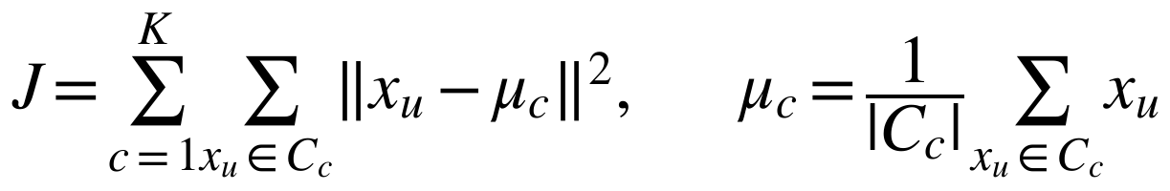
Đại lượng J được gọi là inertia hay SSE. Thuật toán lặp lại hai bước cho tới khi hội tụ: gán mỗi điểm vào cụm có tâm gần nhất, sau đó cập nhật tâm cụm bằng trung bình các điểm trong cụm. Do kết quả phụ thuộc vào vị trí tâm khởi tạo, đề tài dùng phương pháp khởi tạo k-means++ [11] và chạy lại 10 lần với các khởi tạo khác nhau (tham số n_init = 10), giữ lời giải có inertia nhỏ nhất.
K-Means dùng khoảng cách Euclid nên nhạy với thang đo của các đặc trưng. Phương pháp chuẩn hóa StandardScaler biến đổi mỗi đặc trưng về trung bình 0 và độ lệch chuẩn 1; điều này làm thay đổi trọng số của từng chiều trong phép đo khoảng cách. Vì thế, đề tài thử nghiệm cả dữ liệu gốc và dữ liệu đã chuẩn hóa để so sánh.
Việc chọn số cụm K được dựa trên nhiều tiêu chí:
– Phương pháp khuỷu tay (elbow): vẽ inertia theo K và tìm điểm mà tốc độ giảm inertia chậm lại rõ rệt.
– Hệ số Silhouette [12]: với mỗi điểm u, gọi a(u) là khoảng cách trung bình tới các điểm cùng cụm, b(u) là khoảng cách trung bình nhỏ nhất tới các điểm của một cụm khác. Hệ số Silhouette của điểm u là:
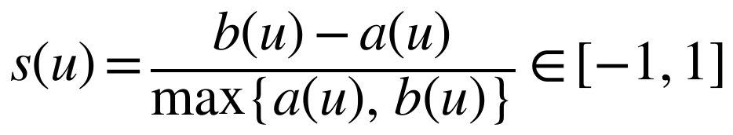
Giá trị trung bình càng gần 1 thì các cụm càng tách biệt; giá trị gần 0 cho thấy các cụm chồng lấn nhau.
– Chỉ số Rand hiệu chỉnh (ARI) [13]: đo mức độ giống nhau giữa hai cách phân cụm trên cùng một tập điểm, đã loại trừ yếu tố trùng hợp ngẫu nhiên. ARI bằng 1 khi hai cách phân cụm trùng khớp hoàn toàn. Đề tài dùng ARI để kiểm tra độ ổn định của kết quả khi thay đổi hạt giống ngẫu nhiên (random seed).
– Khả năng diễn giải: các cụm phải có kích thước hợp lý và có ý nghĩa thực tế.
1.3.2. Hệ gợi ý và lọc cộng tác dựa trên sản phẩm
Hệ gợi ý (recommender system) là hệ thống dự đoán những sản phẩm mà người dùng có khả năng quan tâm [14]. Có ba hướng tiếp cận chính: gợi ý dựa trên nội dung (content-based), lọc cộng tác (collaborative filtering) và kết hợp (hybrid). Lọc cộng tác chỉ sử dụng ma trận tương tác giữa người dùng và sản phẩm, không cần thông tin mô tả sản phẩm, nên rất phù hợp với MovieLens.
Lọc cộng tác dựa trên sản phẩm (item-based CF) do Sarwar và cộng sự đề xuất [15] và được Amazon áp dụng ở quy mô lớn [16]. Ý tưởng chính: nếu một người dùng thích phim j, họ có khả năng thích các phim i “tương tự” j, trong đó độ tương tự được đo qua hành vi đánh giá của toàn bộ cộng đồng. Gọi R là ma trận đánh giá với mỗi hàng là một phim và mỗi cột là một người dùng; độ tương tự cosine giữa hai phim i và j là:
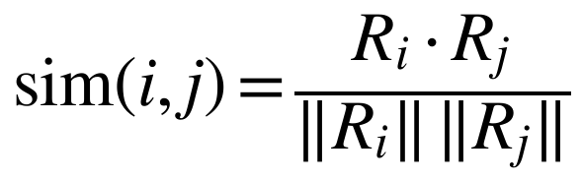
Với người dùng u, gọi S(u) là tập phim mà u đánh giá từ 4 sao trở lên (phim “hạt giống”), Nₖ(j) là tập k phim láng giềng có độ tương tự cao nhất với phim j. Điểm xếp hạng của một phim ứng viên i mà u chưa đánh giá được tính bằng:
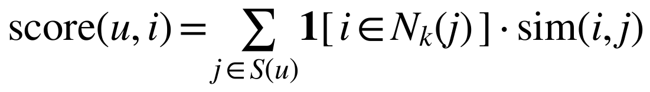
Năm phim có điểm cao nhất được đưa ra làm gợi ý. Điểm này chỉ dùng để xếp hạng, không phải là số sao dự đoán.
Để đánh giá một mô hình gợi ý có thực sự hữu ích hay không, cần so sánh với một mô hình cơ sở (baseline). Mô hình cơ sở phổ biến nhất là Popularity Baseline: gợi ý những phim được đánh giá nhiều nhất mà người dùng chưa xem. Nghiên cứu của Cremonesi và cộng sự cho thấy mô hình đơn giản này thường đạt kết quả khá cao trên bài toán Top-N [17], nên đây là mốc so sánh nghiêm túc.
1.3.3. Đánh giá hệ gợi ý Top-N
Với bài toán gợi ý danh sách N phim, các chỉ số thường dùng là Precision@N và Recall@N [17], [18]. Gọi L(u) là danh sách gợi ý cho người dùng u, T(u) là tập phim u thực sự đánh giá tích cực trong giai đoạn đánh giá, và h(u) = |L(u) ∩ T(u)| là số gợi ý đúng:

Kết quả chung là trung bình cộng của các giá trị trên tất cả người dùng được đánh giá (macro average), mỗi người có trọng số như nhau.
Một lỗi phương pháp thường gặp là rò rỉ dữ liệu (data leakage): chia ngẫu nhiên các lượt đánh giá thành tập huấn luyện và tập kiểm tra khiến mô hình được “nhìn thấy” thông tin của tương lai. Campos và cộng sự [19] khuyến nghị chia dữ liệu theo thời gian: mọi đánh giá trong tập huấn luyện đều xảy ra trước mọi đánh giá trong tập kiểm tra. Đề tài áp dụng cách chia ba phần theo mốc thời gian: train để huấn luyện, validation để chọn tham số và test chỉ dùng một lần để báo cáo kết quả cuối cùng.
1.4. Công cụ sử dụng
Bảng 1.1. Công cụ và phiên bản sử dụng trong đề tài
Công cụ | Phiên bản | Vai trò
PostgreSQL | 17 | Lưu trữ staging, kho dữ liệu, các khung nhìn OLAP và kết quả phân cụm
Python | 3.12 | Ngôn ngữ cho ETL, đối soát, khai phá dữ liệu và kiểm thử
pandas, NumPy, SciPy | 2.3 / 2.0 / 1.14 | Xử lý dữ liệu dạng bảng, ma trận thưa
scikit-learn | 1.5.2 | K-Means, StandardScaler, Silhouette, ARI, chuẩn hóa vector [20]
psycopg2 | 2.9 | Kết nối Python với PostgreSQL
Apache Superset | 6.1.0 | Xây dựng dashboard, chạy trong container Docker riêng [21]
pytest | 8.4 | Kiểm thử tự động
Git, GitHub | – | Quản lý mã nguồn, rà soát chéo qua pull request

1.5. Kết luận chương 1
Chương 1 đã trình bày các cơ sở lý thuyết cần thiết cho đề tài. Về kho dữ liệu, mô hình chiều với lược đồ sao và bảng cầu nối cho phép xử lý đúng quan hệ phim – thể loại; quy trình ETL trong một giao dịch kèm đối soát đa chỉ số bảo đảm dữ liệu trong kho đúng và nhất quán. Về phân tích, các thao tác OLAP cùng nguyên tắc tính trung bình có trọng số và QoQ là nền tảng để trả lời câu hỏi Q3. Về khai phá, K-Means với các tiêu chí inertia, Silhouette và ARI được dùng cho câu hỏi Q1; item-based CF cùng Popularity Baseline và cách chia dữ liệu theo thời gian được dùng cho câu hỏi Q2. Chương tiếp theo áp dụng các kiến thức này để phân tích dữ liệu và thiết kế kho dữ liệu.
CHƯƠNG 2. PHÂN TÍCH DỮ LIỆU VÀ THIẾT KẾ KHO DỮ LIỆU
Chương này mô tả bộ dữ liệu MovieLens 1M, các kết quả phân tích khám phá dữ liệu (EDA) có ảnh hưởng tới thiết kế, kiến trúc tổng thể của hệ thống và thiết kế chi tiết kho dữ liệu.
2.1. Bộ dữ liệu MovieLens 1M
2.1.1. Nguồn và cấu trúc dữ liệu
MovieLens là dự án nghiên cứu về hệ gợi ý của nhóm GroupLens tại Đại học Minnesota; các bộ dữ liệu của dự án được sử dụng rộng rãi trong nghiên cứu và giảng dạy [1]. Bộ MovieLens 1M [2] gồm ba tệp văn bản, mỗi dòng là một bản ghi, các trường được phân tách bởi chuỗi :: và mã hóa theo Latin-1:
– users.dat: thông tin người dùng gồm mã người dùng, giới tính, mã nhóm tuổi, mã nghề nghiệp và mã bưu chính.
– movies.dat: thông tin phim gồm mã phim, tên phim kèm năm phát hành trong ngoặc, và danh sách thể loại phân tách bởi ký tự |.
– ratings.dat: các lượt đánh giá gồm mã người dùng, mã phim, số sao (1 đến 5) và thời điểm đánh giá dạng Unix timestamp (số giây tính từ 01/01/1970).
Để bảo đảm hai thành viên làm việc trên cùng một dữ liệu, mỗi máy tự tải bộ dữ liệu từ trang chính thức của GroupLens và kiểm tra mã băm SHA-256 của từng tệp theo một tệp kê khai (manifest) chung, thay vì chia sẻ dữ liệu qua Git. Sau khi đọc, dữ liệu được chuẩn hóa thành bốn bảng logic như trong Bảng 2.1.
Bảng 2.1. Quy mô các bảng dữ liệu sau chuẩn hóa
Bảng | Số dòng | Khóa | Ý nghĩa
users | 6.040 | user_id | Hồ sơ người dùng
movies | 3.883 | movie_id | Danh mục phim
movie_genres | 6.408 | movie_id, genre_name | Cặp phim – thể loại sau khi tách chuỗi thể loại
ratings | 1.000.209 | user_id, movie_id | Lượt đánh giá

Mã bưu chính không được sử dụng vì không phục vụ câu hỏi nghiên cứu nào. Mã nhóm tuổi được ánh xạ sang bảy nhãn: Under 18, 18-24, 25-34, 35-44, 45-49, 50-55 và 56+. Năm phát hành được tách từ cặp ngoặc cuối cùng trong tên phim. Thời điểm đánh giá được giữ cả hai dạng: Unix timestamp gốc và thời điểm theo giờ UTC.
2.1.2. Chất lượng dữ liệu
Kết quả kiểm tra chất lượng cho thấy dữ liệu MovieLens 1M khá sạch: không có giá trị thiếu ở các trường bắt buộc, mọi lượt đánh giá đều tham chiếu tới người dùng và phim có trong danh mục, số sao đều là số nguyên từ 1 đến 5, và không có cặp (người dùng, phim) nào bị trùng. Tuy vậy, nhóm không mặc định dữ liệu “sạch” mà đưa các điều kiện này thành ràng buộc trong kho dữ liệu, để mọi bất thường (nếu dữ liệu nguồn thay đổi) đều làm quá trình nạp thất bại thay vì bị bỏ qua.
2.2. Phân tích khám phá dữ liệu
2.2.1. Phân bố điểm đánh giá
Hình 2.1 cho thấy phân bố số sao lệch về phía điểm cao: mức 4 sao chiếm nhiều nhất với 348.971 lượt (34,9%), tiếp theo là 3 sao (26,1%) và 5 sao (22,6%); mức 1 sao chỉ chiếm 5,6%. Điểm trung bình toàn bộ dữ liệu là 3,58. Đặc điểm này là cơ sở để chọn ngưỡng từ 4 sao trở lên làm định nghĩa “đánh giá tích cực” trong cả hai bài toán khai phá: ngưỡng này đủ chặt để phản ánh sự yêu thích, đồng thời vẫn giữ được hơn một nửa số lượt đánh giá (57,5%).
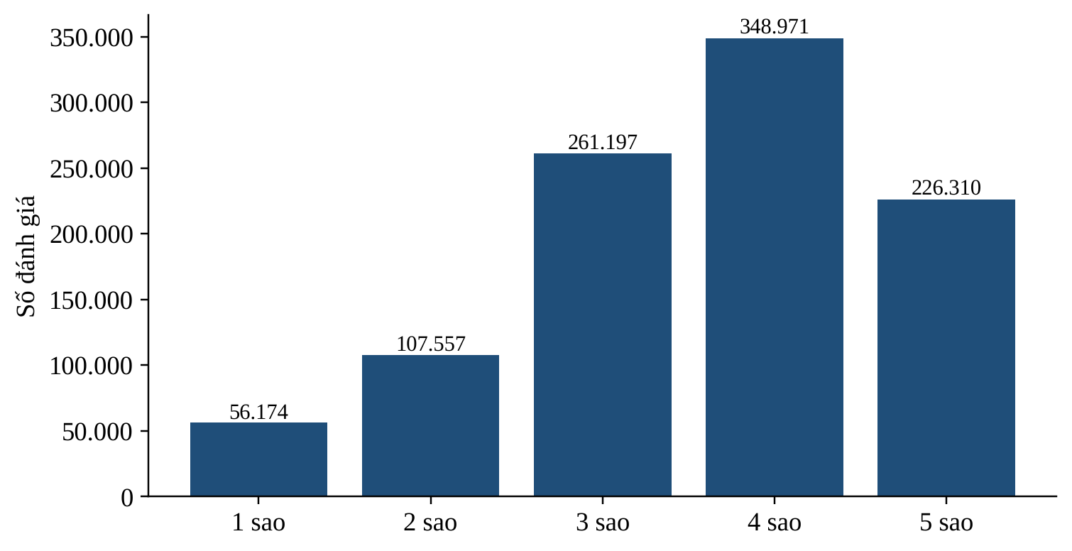
Hình 2.1. Phân bố số lượt đánh giá theo số sao
2.2.2. Mức độ hoạt động của người dùng và phim
Mỗi người dùng trong bộ dữ liệu có ít nhất 20 lượt đánh giá. Số lượt đánh giá mỗi người có trung vị là 96 nhưng trung bình lên tới 165,6 và giá trị lớn nhất là 2.314, cho thấy phân bố lệch phải mạnh: một nhóm nhỏ người dùng rất tích cực đóng góp phần lớn dữ liệu. Tương tự, trong 3.706 phim có đánh giá, số lượt đánh giá mỗi phim có trung vị 123,5 trong khi phim được đánh giá nhiều nhất (American Beauty, 1999) có 3.428 lượt. Có 177 phim trong danh mục chưa từng được đánh giá; vì vậy, kho dữ liệu cần phân biệt “số phim trong danh mục” (3.883) với “số phim có đánh giá” (3.706).
2.2.3. Đặc điểm nhân khẩu học
Hình 2.2 cho thấy người dùng nam chiếm 71,7% (4.331 người) và nhóm tuổi 25–34 đông nhất với 2.096 người (34,7%). Sự mất cân đối này cần được lưu ý khi mô tả các cụm người dùng ở chương 4: một cụm có tỷ lệ nam cao chưa chắc đã khác biệt, mà cần so sánh với tỷ lệ chung của toàn bộ người dùng.
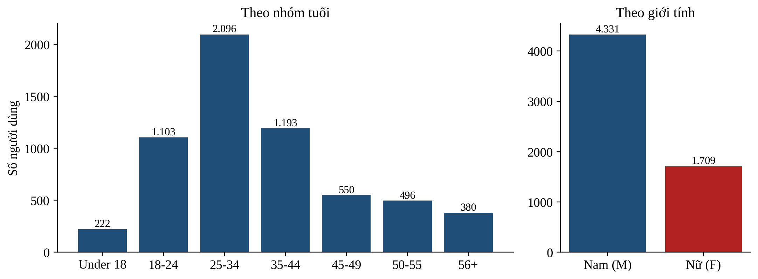
Hình 2.2. Phân bố người dùng theo nhóm tuổi và giới tính
2.2.4. Thể loại phim
Dữ liệu có 18 thể loại. Drama (1.603 phim) và Comedy (1.200 phim) là hai thể loại phổ biến nhất, trong khi Film-Noir chỉ có 44 phim (Hình 2.3). Điểm đáng chú ý là 1.858 trong 3.883 phim (47,9%) thuộc từ hai thể loại trở lên, có phim thuộc tới 6 thể loại. Đây là phát hiện quan trọng nhất đối với thiết kế: nếu nối trực tiếp bảng đánh giá với bảng thể loại rồi đếm, một lượt đánh giá cho phim thuộc ba thể loại sẽ bị đếm ba lần. Vì vậy, thiết kế kho dùng bảng cầu nối phim – thể loại và tách bạch hai đại lượng “số lượt đánh giá” và “số lượt gắn thể loại”.
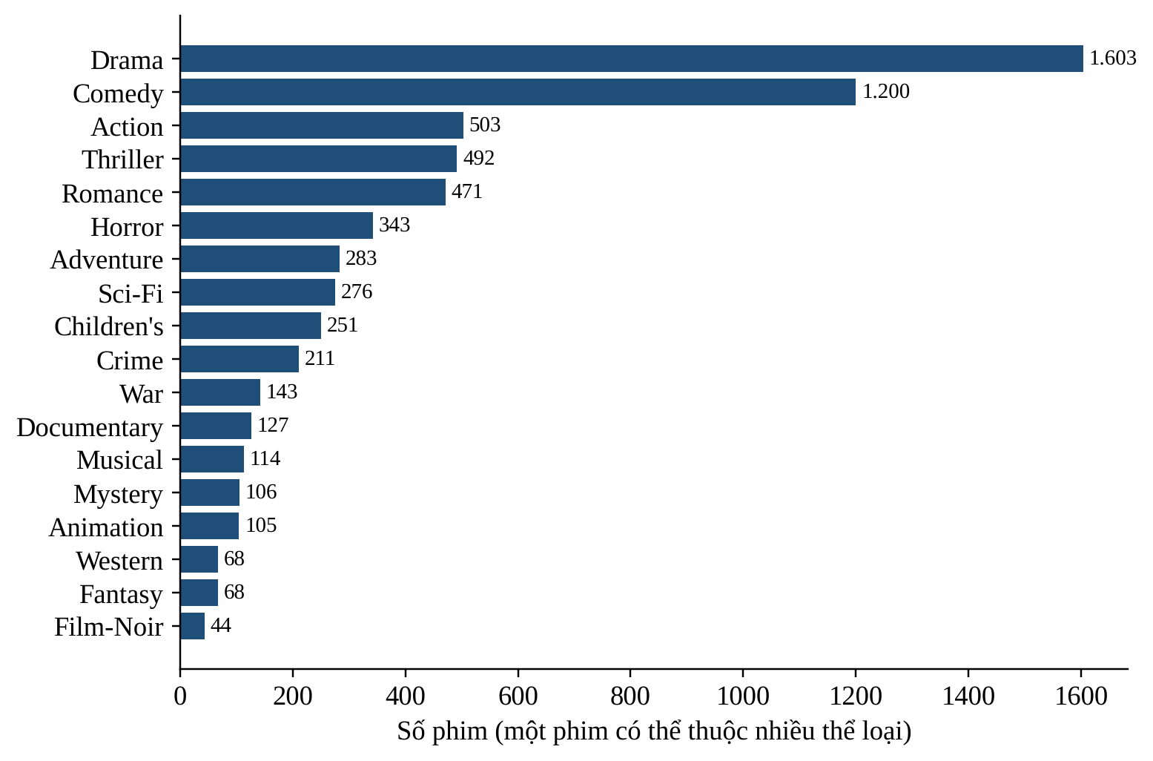
Hình 2.3. Số phim theo thể loại
2.2.5. Phân bố theo thời gian
Các lượt đánh giá trải dài từ 25/04/2000 đến 28/02/2003 nhưng tập trung rất mạnh vào năm 2000: riêng quý 3 và quý 4 năm 2000 đã chiếm 77,1% tổng số lượt (Hình 2.4). Từ năm 2001, số lượt đánh giá mỗi quý giảm xuống chỉ còn vài nghìn tới vài chục nghìn. Hai quý đầu và cuối (2000Q2 và 2003Q1) không có dữ liệu trọn quý nên được đánh dấu là quý biên và loại khỏi việc xếp hạng tăng trưởng. Phân bố thời gian không đều này cũng ảnh hưởng trực tiếp tới cách chia dữ liệu huấn luyện và kiểm tra cho hệ gợi ý ở chương 4.
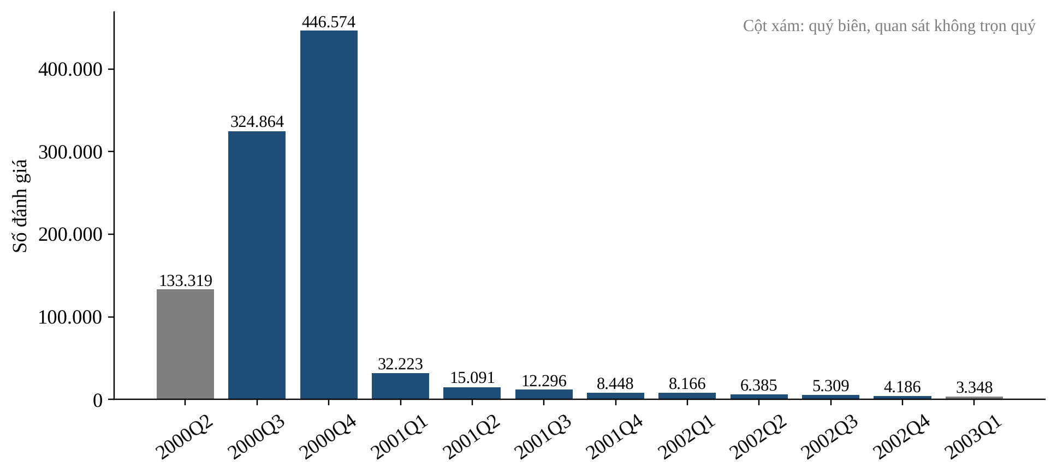
Hình 2.4. Số lượt đánh giá theo quý (giờ UTC)
2.2.6. Tổng hợp các quyết định thiết kế rút ra từ EDA
Bảng 2.2. Kết quả khảo sát dữ liệu và quyết định thiết kế tương ứng
Quan sát | Kết quả | Quyết định thiết kế
Cặp (người dùng, phim) trùng | 0 cặp | Ràng buộc UNIQUE trên bảng sự kiện
Miền giá trị số sao | Số nguyên 1..5 | Kiểu smallint, ràng buộc CHECK 1..5
Phim nhiều thể loại | 1.858 phim, tối đa 6 thể loại | Bảng chiều thể loại và bảng cầu nối phim – thể loại
Phim chưa có đánh giá | 177 phim | Giữ đủ danh mục; tách KPI “phim trong danh mục” và “phim có đánh giá”
Người không có đánh giá ≥ 4 sao | 2 người | Gắn trạng thái “không đủ dữ liệu” trong bài toán phân cụm
Thời gian không đều, quý biên | 2000Q2 và 2003Q1 thiếu dữ liệu | Chuẩn hóa giờ UTC; đánh dấu quý biên trong phân tích QoQ

2.3. Kiến trúc tổng thể của hệ thống
Hệ thống được tổ chức theo ba tầng như Hình 2.5. Ở tầng dữ liệu, dữ liệu MovieLens được trích xuất vào vùng staging, biến đổi và nạp vào kho dữ liệu theo lược đồ sao; kho cung cấp bốn khung nhìn (view) chuẩn làm giao diện dữ liệu chung cho phần khai phá. Ở tầng phân tích và khai phá, ba nhánh xử lý song song trả lời ba câu hỏi nghiên cứu: các truy vấn OLAP (Q3), phân cụm K-Means (Q1) và gợi ý Top-5 (Q2). Ở tầng trình bày, kết quả được hiển thị qua dashboard Apache Superset hoặc công cụ dòng lệnh.
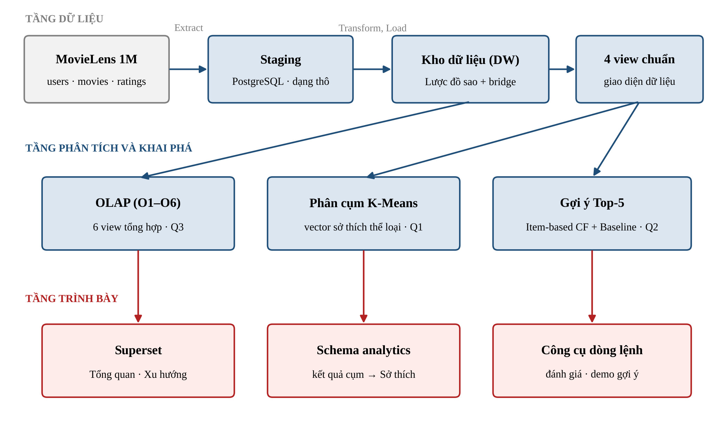
Hình 2.5. Kiến trúc tổng thể của hệ thống
Trong PostgreSQL, dữ liệu được chia thành ba schema có vai trò tách biệt:
– staging: ba bảng users_raw, movies_raw, ratings_raw lưu dữ liệu nguồn ở dạng văn bản kèm số thứ tự dòng trong tệp gốc, phục vụ truy vết lỗi.
– dw: bốn bảng chiều, một bảng cầu nối, một bảng sự kiện và bốn khung nhìn chuẩn cho phần khai phá.
– analytics: sáu khung nhìn OLAP và ba bảng lưu kết quả phân cụm để hiển thị trên dashboard.
Việc phần khai phá đọc dữ liệu qua bốn khung nhìn chuẩn thay vì đọc trực tiếp các bảng nội bộ giúp tách biệt hai phần: kho dữ liệu có thể thay đổi cấu trúc bên trong mà không ảnh hưởng tới mô hình, miễn là các khung nhìn giữ nguyên tên cột, kiểu dữ liệu và ý nghĩa.
2.4. Thiết kế kho dữ liệu
2.4.1. Quy trình nghiệp vụ và mức chi tiết
Theo phương pháp bốn bước của Kimball [3], nhóm lần lượt xác định:
– Quy trình nghiệp vụ: hoạt động người dùng đánh giá phim.
– Mức chi tiết (grain): một dòng trong bảng sự kiện là một lượt đánh giá trong dữ liệu nguồn, tức là một người dùng chấm điểm một bộ phim tại một thời điểm.
– Các chiều: người dùng (ai đánh giá), phim (đánh giá phim nào), ngày (đánh giá khi nào) và thể loại (phim thuộc thể loại gì).
– Thước đo: số sao đánh giá; số lượt đánh giá được tính bằng cách đếm dòng.
Việc chọn grain ở mức lượt đánh giá nguồn (thay vì mức lượt đánh giá × thể loại) bảo đảm tổng số dòng của bảng sự kiện luôn bằng đúng 1.000.209, và mọi phép tổng hợp toàn hệ thống đều chính xác mà không cần khử trùng lặp.
2.4.2. Lược đồ sao
Hình 2.6 trình bày lược đồ sao của kho dữ liệu. Bảng sự kiện fact_rating ở trung tâm nối với ba bảng chiều dim_user, dim_movie, dim_date. Chiều thể loại dim_genre liên kết với chiều phim qua bảng cầu nối bridge_movie_genre, không nối trực tiếp vào bảng sự kiện.
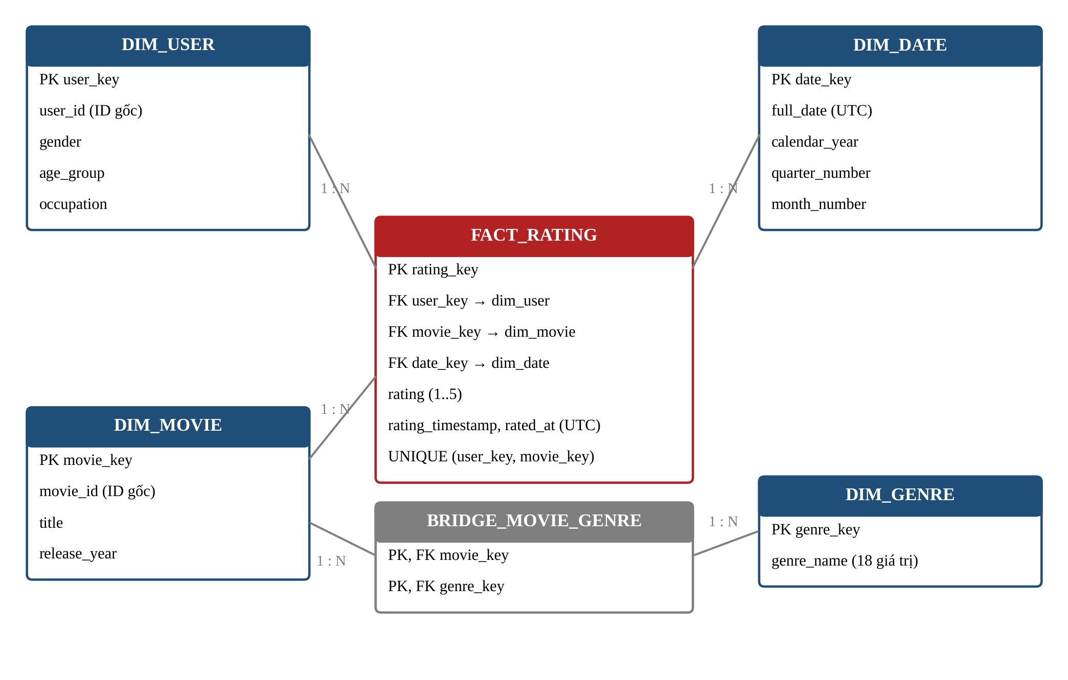
Hình 2.6. Lược đồ sao của kho dữ liệu
Mỗi bảng chiều có một khóa thay thế (surrogate key) dạng số nguyên tự tăng làm khóa chính, đồng thời giữ lại mã gốc của MovieLens (user_id, movie_id) với ràng buộc duy nhất. Khóa thay thế giúp kho độc lập với cách đánh mã của hệ thống nguồn, còn mã gốc cho phép đối chiếu với dữ liệu ban đầu và với phần khai phá. Bảng 2.3 mô tả chi tiết các bảng.
Bảng 2.3. Mô tả các bảng trong kho dữ liệu
Bảng | Khóa chính | Thuộc tính và ràng buộc chính
dim_user | user_key | user_id duy nhất; gender ∈ {F, M}; age_group thuộc 7 nhãn; occupation 0..20
dim_movie | movie_key | movie_id duy nhất; title; release_year (cho phép rỗng)
dim_date | date_key | full_date duy nhất; năm, quý, tháng, ngày là cột tính sẵn từ full_date
dim_genre | genre_key | genre_name duy nhất (18 giá trị)
bridge_movie_genre | (movie_key, genre_key) | Hai khóa ngoại tới dim_movie và dim_genre; mỗi cặp xuất hiện đúng một lần
fact_rating | rating_key | Khóa ngoại tới user, movie, date; rating 1..5; rating_timestamp và rated_at (UTC); UNIQUE (user_key, movie_key)

2.4.3. Chiều thời gian
Bảng dim_date được sinh liên tục theo từng ngày từ ngày đánh giá sớm nhất tới muộn nhất (theo giờ UTC), kể cả những ngày không có lượt đánh giá nào. Nhờ đó, các báo cáo theo tháng hoặc quý vẫn hiển thị đầy đủ các kỳ có giá trị 0 thay vì bỏ trống. Các cột năm, quý, tháng, ngày được khai báo là cột sinh tự động (GENERATED ALWAYS AS ... STORED) từ cột full_date, nên không thể bị nhập sai lệch.
Toàn bộ thời gian được chuẩn hóa về giờ UTC. Nếu dùng múi giờ của máy chạy, một lượt đánh giá lúc 23 giờ UTC ngày cuối quý có thể bị tính sang quý sau khi chạy ở Việt Nam (UTC+7), khiến kết quả thay đổi theo máy. Để chặn lỗi này, bảng sự kiện có ràng buộc kiểm tra rated_at và rating_timestamp biểu diễn cùng một thời điểm, và dùng khóa ngoại kép (date_key, rated_date) tham chiếu tới (date_key, full_date), bảo đảm mỗi lượt đánh giá trỏ đúng tới ngày UTC của nó.
2.4.4. Ràng buộc toàn vẹn và chỉ mục
Các quy tắc chất lượng phát hiện ở bước EDA được chuyển thành ràng buộc trong cơ sở dữ liệu: khóa chính, khóa ngoại, NOT NULL, UNIQUE cho cặp người dùng – phim, CHECK cho miền số sao, giới tính, nhóm tuổi và mã nghề nghiệp. Nhờ đó, dữ liệu vi phạm sẽ bị từ chối ngay khi nạp.
Ngoài các chỉ mục được tạo tự động bởi khóa chính và ràng buộc duy nhất, nhóm bổ sung bốn chỉ mục theo các đường truy cập phổ biến: fact_rating(movie_key) cho truy vấn theo phim; fact_rating(date_key, movie_key) và fact_rating(rated_at) cho truy vấn lọc theo thời gian; bridge_movie_genre(genre_key, movie_key) cho truy vấn đi từ thể loại sang phim.
Một đoạn định nghĩa bảng sự kiện trong tệp database/schema.sql như sau:
CREATE TABLE dw.fact_rating (
rating_key bigint GENERATED ALWAYS AS IDENTITY PRIMARY KEY,
user_key integer NOT NULL REFERENCES dw.dim_user (user_key),
movie_key integer NOT NULL REFERENCES dw.dim_movie (movie_key),
date_key integer NOT NULL,
rating smallint NOT NULL CHECK (rating BETWEEN 1 AND 5),
rating_timestamp bigint NOT NULL,
rated_at timestamptz NOT NULL,
rated_date date GENERATED ALWAYS AS ((rated_at AT TIME ZONE 'UTC')::date) STORED,
CONSTRAINT uq_fact_rating_user_movie UNIQUE (user_key, movie_key),
CONSTRAINT ck_fact_rating_epoch
CHECK (EXTRACT(EPOCH FROM rated_at) = rating_timestamp),
CONSTRAINT fk_fact_rating_utc_day FOREIGN KEY (date_key, rated_date)
REFERENCES dw.dim_date (date_key, full_date)
);

2.5. Ánh xạ nguồn – đích
Bảng 2.4 tóm tắt cách mỗi trường nguồn được biến đổi trước khi vào kho dữ liệu.
Bảng 2.4. Ánh xạ dữ liệu từ nguồn vào kho
Nguồn | Đích | Phép biến đổi và kiểm tra
users: id, giới tính, tuổi, nghề | dim_user | Ép kiểu số; ánh xạ mã tuổi sang 7 nhãn; giữ F/M và mã nghề; bỏ mã bưu chính
movies: id, tên phim | dim_movie | Giữ nguyên tên; tách năm trong ngoặc cuối, không khớp mẫu thì để rỗng
movies: thể loại | dim_genre, bridge | Tách chuỗi theo ký tự gạch đứng; kiểm tra tên thể loại hợp lệ và cặp không trùng
ratings: timestamp | dim_date, fact | Đổi Unix timestamp sang UTC; sinh lịch ngày liên tục
ratings: user, movie, rating | fact_rating | Tra đúng một khóa thay thế cho mỗi mã; kiểm tra miền 1..5 và tính duy nhất

Mỗi phép tra khóa phải tìm thấy đúng một bản ghi tương ứng. Thiếu hoặc thừa đều được coi là lỗi và làm quá trình nạp dừng lại; nhóm không dùng phép nối trong (inner join) để âm thầm loại bỏ những dòng không khớp.
2.6. Bốn khung nhìn chuẩn cho phần khai phá
Kho dữ liệu cung cấp bốn khung nhìn v_ml_users, v_ml_movies, v_ml_movie_genres và v_ml_ratings với tên cột, kiểu dữ liệu và thứ tự cột cố định theo thỏa thuận giữa hai thành viên. Các khung nhìn trả về mã gốc của MovieLens thay vì khóa thay thế, nên mô hình khai phá không phụ thuộc vào lần nạp cụ thể của kho. Đặc biệt, khung nhìn v_ml_ratings không nối với bảng thể loại, nên mỗi lượt đánh giá chỉ xuất hiện đúng một lần; thông tin thể loại được lấy riêng từ v_ml_movie_genres khi cần.
Để kiểm chứng phần khai phá đọc dữ liệu từ kho cho kết quả giống hệt khi đọc trực tiếp từ tệp gốc, hai thành viên thống nhất một quy tắc xuất CSV chuẩn (UTF-8, xuống dòng LF, thứ tự cột và thứ tự dòng cố định, thời gian theo định dạng ISO 8601 UTC) và so sánh mã băm SHA-256 của bốn bảng. Kết quả cho thấy dữ liệu từ ba đường đọc (tệp gốc, CSV trung gian, kho dữ liệu) trùng khớp hoàn toàn.
2.7. Lưu trữ kết quả khai phá
Kết quả phân cụm của câu hỏi Q1 cần được hiển thị trên dashboard, nên được lưu vào schema analytics gồm ba bảng:
– model_registry: thông tin phiên bản mô hình (số cụm, hạt giống ngẫu nhiên, cách tiền xử lý, thư viện, mã băm dữ liệu đầu vào) và hai cờ trạng thái “đang dùng” (is_active) và “hợp lệ với dữ liệu hiện tại” (is_valid_for_dw).
– user_cluster: cụm của từng người dùng theo phiên bản mô hình; người không đủ dữ liệu có trạng thái insufficient_evidence và mã cụm rỗng.
– cluster_genre_profile: tỷ lệ trung bình của từng thể loại trong từng cụm.
Dashboard chỉ đọc qua hai khung nhìn lọc đúng phiên bản đang dùng và hợp lệ. Khi kho dữ liệu được nạp lại, mô hình cũ tự động bị đánh dấu không hợp lệ và chỉ được kích hoạt lại sau khi kiểm tra khớp với dữ liệu mới. Cơ chế này ngăn dashboard hiển thị kết quả phân cụm được tính từ một phiên bản dữ liệu khác.
2.8. Kết luận chương 2
Kết quả khảo sát cho thấy dữ liệu MovieLens 1M có chất lượng tốt nhưng có ba đặc điểm cần xử lý trong thiết kế: phim thuộc nhiều thể loại, phân bố thời gian không đều và phân bố người dùng lệch. Kho dữ liệu được thiết kế theo lược đồ sao với grain một lượt đánh giá, bảng cầu nối phim – thể loại, chiều thời gian chuẩn hóa UTC và hệ thống ràng buộc chặt chẽ. Bốn khung nhìn chuẩn và schema analytics là cầu nối giữa kho dữ liệu với phần khai phá và dashboard. Chương 3 trình bày việc hiện thực thiết kế này.
CHƯƠNG 3. XÂY DỰNG ETL, OLAP VÀ DASHBOARD
Chương này trình bày quá trình hiện thực kho dữ liệu: quy trình ETL và đối soát, sáu truy vấn OLAP cùng kết quả trả lời câu hỏi Q3, ba dashboard trên Apache Superset, cơ chế sao lưu phục hồi và kiểm thử.
3.1. Môi trường triển khai
Hệ thống được triển khai trên máy tính cá nhân chạy Windows. PostgreSQL 17 chạy trực tiếp trên máy, chứa cơ sở dữ liệu riêng của dự án. Mã ETL và khai phá viết bằng Python 3.12, chạy trong môi trường ảo (virtual environment) với các thư viện được ghim phiên bản trong tệp requirements.txt. Apache Superset 6.1.0 chạy trong container Docker riêng, có cơ sở dữ liệu metadata riêng, và kết nối tới kho dữ liệu bằng một tài khoản chỉ có quyền đọc. Thông tin kết nối và mật khẩu được lưu trong tệp .env cục bộ, không đưa lên Git.
Để kiểm tra khả năng tái lập, thành viên thứ hai đã dựng lại toàn bộ kho dữ liệu và chạy lại phần khai phá trên một máy Windows khác (Python 3.12.6, PostgreSQL 17.4) từ mã nguồn trên GitHub; kết quả bốn bảng dữ liệu và kết quả phân cụm trùng khớp hoàn toàn với máy thứ nhất.
3.2. Quy trình ETL
3.2.1. Tổng quan
Toàn bộ quy trình nạp được chạy bằng một lệnh duy nhất python -m etl.run_etl refresh và gồm sáu bước như Hình 3.1. Điểm quan trọng nhất là cả sáu bước nằm trong một giao dịch duy nhất: kho dữ liệu chỉ chuyển sang trạng thái mới khi mọi kiểm tra đều đạt; nếu có bất kỳ lỗi nào, toàn bộ thay đổi bị hủy và kho giữ nguyên dữ liệu cũ.
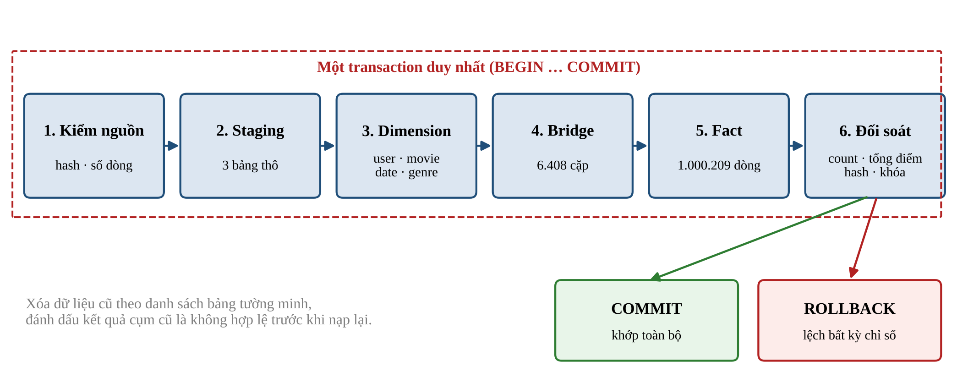
Hình 3.1. Quy trình ETL nạp toàn bộ trong một giao dịch
3.2.2. Trích xuất và nạp vùng staging
Trước khi đọc, chương trình kiểm tra mã băm SHA-256 của ba tệp nguồn so với tệp kê khai. Mỗi dòng được giải mã Latin-1, tách theo chuỗi :: và kiểm tra đủ số trường. Dữ liệu được nạp vào ba bảng staging bằng lệnh COPY của PostgreSQL ở dạng văn bản, kèm số thứ tự dòng trong tệp gốc (source_line). Nhờ giữ nguyên dạng văn bản, mọi lỗi ép kiểu hoặc sai miền giá trị đều được phát hiện ở bước biến đổi và có thể truy ngược về đúng dòng trong tệp nguồn.
3.2.3. Biến đổi và nạp kho dữ liệu
Các bảng được nạp theo thứ tự bảo đảm ràng buộc khóa ngoại:
– Bốn bảng chiều: dim_user (ánh xạ mã tuổi sang nhãn), dim_movie (tách năm phát hành), dim_genre (18 thể loại) và dim_date (lịch ngày liên tục theo UTC).
– Bảng cầu nối: tách chuỗi thể loại của từng phim, tra khóa phim và khóa thể loại, thu được 6.408 cặp.
– Bảng sự kiện: với mỗi lượt đánh giá, tra khóa người dùng, khóa phim và khóa ngày UTC, thu được 1.000.209 dòng. Bảng sự kiện không nối với thể loại trong quá trình nạp, nên số dòng luôn bằng số lượt đánh giá nguồn.
Trước khi nạp lại, chương trình xóa dữ liệu cũ theo một danh sách bảng được liệt kê tường minh (không dùng DROP ... CASCADE), đồng thời đánh dấu kết quả phân cụm hiện có là không còn hợp lệ.
3.2.4. Đối soát trước khi xác nhận giao dịch
Bước đối soát được thực hiện trên chính kết nối đang mở giao dịch, trước lệnh COMMIT. Đây là chi tiết kỹ thuật quan trọng: một kết nối khác không thể nhìn thấy dữ liệu chưa được xác nhận, nên việc kiểm tra bằng một chương trình bên ngoài sau khi nạp không thể ngăn dữ liệu sai được ghi vào kho. Các chỉ số được đối soát gồm: số dòng từng bảng, tổng điểm, phân bố số sao, số người dùng và số phim có đánh giá, mốc thời gian sớm nhất và muộn nhất, tính duy nhất của khóa và mã băm SHA-256 của bốn khung nhìn chuẩn. Kết quả đối soát được trình bày trong Bảng 3.1.
Bảng 3.1. Kết quả đối soát sau khi nạp kho dữ liệu
Chỉ tiêu | Kết quả
Số người dùng / phim / cặp phim – thể loại | 6.040 / 3.883 / 6.408
Số lượt đánh giá | 1.000.209
Tổng điểm đánh giá | 3.582.313
Người dùng / phim có đánh giá | 6.040 / 3.706
Phân bố 1 → 5 sao | 56.174 / 107.557 / 261.197 / 348.971 / 226.310
Khoảng thời gian (UTC) | 25/04/2000 23:05:32 – 28/02/2003 17:49:50
Mã băm bốn khung nhìn chuẩn | Khớp với dữ liệu đọc trực tiếp từ tệp nguồn

Quy trình được chạy hai lần liên tiếp trên cùng mã nguồn và cấu hình; cả hai lần đều cho kết quả đối soát giống hệt nhau. Nhóm cũng xây dựng các bộ dữ liệu thử nhỏ có lỗi cố ý (dòng sai định dạng, số sao ngoài miền, cặp trùng, thiếu khóa tham chiếu) để kiểm chứng rằng mỗi loại lỗi đều làm giao dịch bị hủy và dữ liệu cũ được giữ nguyên.
3.3. Sáu truy vấn OLAP
3.3.1. Tổng quan
Sáu truy vấn OLAP được xây dựng dưới dạng sáu khung nhìn trong schema analytics (tệp database/views.sql) và các câu truy vấn có tham số lọc (tệp olap/queries.sql). Bảng 3.2 tóm tắt nội dung và kết quả tiêu biểu.
Bảng 3.2. Sáu truy vấn OLAP và kết quả tiêu biểu
Mã | Nội dung | Thao tác OLAP | Kết quả tiêu biểu
O1 | KPI tổng quan toàn hệ thống | Tổng hợp toàn bộ | 1.000.209 lượt; điểm trung bình 3,5816
O2 | Top 10 phim theo số lượt đánh giá | Xếp hạng | American Beauty dẫn đầu với 3.428 lượt
O3 | Điểm trung bình theo thể loại × nhóm tuổi × giới tính | Slice, dice, pivot | 18 × 7 = 126 ô cho mỗi lát giới tính
O4 | Số lượt theo năm → quý → tháng | Roll-up, drill-down | 4 năm, 12 quý, 35 tháng; tổng mỗi cấp đều bằng 1.000.209
O5 | Số lượt, tỷ trọng và QoQ theo thể loại × quý | Phân tích xu hướng | 18 × 12 = 216 ô; 156 ô đủ điều kiện xếp hạng
O6 | Lọc kết hợp thể loại, tuổi, giới, thời kỳ; chi tiết tháng × phim | Dice, drill-down | Comedy, tuổi 18–24, nửa cuối năm 2000: 53.541 lượt

Mọi điểm trung bình trong các khung nhìn đều được tính bằng tổng điểm chia tổng số lượt và các khung nhìn lưu sẵn cả hai đại lượng này, để khi người dùng gộp nhiều nhóm lại, kết quả vẫn là trung bình có trọng số chính xác.
3.3.2. KPI tổng quan và Top 10 phim (O1, O2)
Truy vấn O1 cho thấy toàn bộ 6.040 người dùng và 3.706 trên 3.883 phim có ít nhất một lượt đánh giá, với điểm trung bình 3,5816. Truy vấn O2 xếp hạng phim theo số lượt đánh giá giảm dần, khi bằng nhau thì xét điểm trung bình giảm dần rồi mã phim tăng dần để kết quả luôn xác định. Kết quả được trình bày trong Bảng 3.3.
Bảng 3.3. Mười phim được đánh giá nhiều nhất (truy vấn O2)
STT | Tên phim | Số lượt | Điểm TB
1 | American Beauty (1999) | 3.428 | 4,32
2 | Star Wars: Episode IV – A New Hope (1977) | 2.991 | 4,45
3 | Star Wars: Episode V – The Empire Strikes Back (1980) | 2.990 | 4,29
4 | Star Wars: Episode VI – Return of the Jedi (1983) | 2.883 | 4,02
5 | Jurassic Park (1993) | 2.672 | 3,76
6 | Saving Private Ryan (1998) | 2.653 | 4,34
7 | Terminator 2: Judgment Day (1991) | 2.649 | 4,06
8 | Matrix, The (1999) | 2.590 | 4,32
9 | Back to the Future (1985) | 2.583 | 3,99
10 | Silence of the Lambs, The (1991) | 2.578 | 4,35

Mười phim này đều có điểm trung bình cao hơn mức chung 3,58, trong đó bộ ba Star Wars chiếm ba vị trí liền nhau. Điều này cho thấy các phim được nhiều người đánh giá thường cũng được đánh giá tốt, một đặc điểm giải thích vì sao gợi ý theo độ phổ biến là một mô hình cơ sở khá mạnh (xem chương 4).
3.3.3. Phân tích thể loại theo nhóm tuổi và giới tính (O3)
Khung nhìn O3 có grain thể loại × nhóm tuổi × giới tính. Vì một phim thuộc nhiều thể loại, mỗi lượt đánh giá đóng góp vào tất cả các thể loại của phim đó; đây là số lượt gắn thể loại chứ không phải số lượt đánh giá duy nhất. Từ khung nhìn này có thể thực hiện:
– Slice: cố định giới tính nữ (F) để xem điểm trung bình của 18 thể loại theo 7 nhóm tuổi.
– Dice: chọn đồng thời giới tính F, nhóm tuổi 18–24 và hai thể loại Comedy, Drama. Kết quả: Comedy có 19.136 lượt với điểm trung bình 3,42; Drama có 15.977 lượt với điểm trung bình 3,63. Như vậy, trong nhóm này Comedy được đánh giá nhiều hơn nhưng Drama được chấm điểm cao hơn.
– Pivot: xoay nhóm tuổi thành cột và thể loại thành hàng, tạo bảng 18 hàng × 7 cột để so sánh trực quan.
3.3.4. Roll-up và drill-down theo thời gian (O4)
Khung nhìn O4 dùng toán tử GROUPING SETS để tính đồng thời ba cấp tổng hợp năm, quý, tháng trong một truy vấn. Khung nhìn xuất phát từ bảng dim_date và nối trái (LEFT JOIN) với bảng sự kiện, nhờ đó các kỳ không có lượt đánh giá vẫn xuất hiện với giá trị 0:
CREATE VIEW analytics.v_olap_time_rollup AS
SELECT CASE WHEN GROUPING(d.month_number) = 0 THEN 'month'
WHEN GROUPING(d.quarter_number) = 0 THEN 'quarter'
ELSE 'year' END AS time_level,
d.calendar_year, d.quarter_number, d.month_number,
count(f.rating_key) AS rating_count,
COALESCE(sum(f.rating), 0) AS rating_sum,
sum(f.rating)::numeric / NULLIF(count(f.rating_key), 0) AS mean_rating
FROM dw.dim_date d LEFT JOIN dw.fact_rating f ON f.date_key = d.date_key
GROUP BY GROUPING SETS ((d.calendar_year),
(d.calendar_year, d.quarter_number),
(d.calendar_year, d.quarter_number, d.month_number));

Kết quả gồm 51 dòng (4 năm, 12 quý, 35 tháng). Tổng số lượt ở mỗi cấp đều bằng đúng 1.000.209; đây là một phép kiểm tra tính nhất quán của roll-up. Lưu ý không được cộng cả 51 dòng với nhau, vì mỗi lượt đánh giá có mặt ở cả ba cấp.
3.3.5. Trả lời câu hỏi Q3: xu hướng đánh giá theo thể loại và quý (O5)
Khung nhìn O5 tính cho mỗi thể loại g và mỗi quý t ba đại lượng: số lượt gắn thể loại n(g, t), tỷ trọng của thể loại trong quý và tăng trưởng QoQ. Để kết quả đúng, khung nhìn được xây dựng theo bốn nguyên tắc:
– Lưới đầy đủ: tạo đủ 18 thể loại × 12 quý (216 ô), những ô không có dữ liệu được điền 0 trước khi dùng hàm cửa sổ LAG để lấy giá trị quý trước. Nếu bỏ qua bước này, quý trước của một ô có thể bị lấy nhầm thành quý có dữ liệu gần nhất chứ không phải quý liền kề.
– Mẫu số rõ ràng: tỷ trọng = n(g, t) chia tổng lượt gắn của mọi thể loại trong cùng quý; QoQ có mẫu số là số lượt quý trước, nếu bằng 0 thì trả về rỗng (N/A).
– Ngưỡng tin cậy: chỉ xếp hạng tăng trưởng khi quý trước có ít nhất 100 lượt, tránh trường hợp tăng từ 2 lên 6 lượt được coi là “tăng 200%”.
– Loại quý biên: không xếp hạng các quý 2000Q2, 2003Q1 và quý ngay sau quý biên, vì chúng không chứa dữ liệu trọn quý.
Bảng 3.4 trình bày thể loại xếp hạng cao nhất về QoQ trong mỗi quý đủ điều kiện.
Bảng 3.4. Thể loại có QoQ cao nhất trong từng quý đủ điều kiện xếp hạng
Quý | Thể loại | Quý trước | Quý này | QoQ (%) | Tỷ trọng (%)
2000Q4 | Animation | 13.102 | 20.068 | +53,17 | 2,12
2001Q1 | Animation | 20.068 | 1.715 | −91,45 | 2,71
2001Q2 | Comedy | 11.975 | 5.812 | −51,47 | 19,92
2001Q3 | Western | 179 | 189 | +5,59 | 0,78
2001Q4 | Film-Noir | 159 | 151 | −5,03 | 0,93
2002Q1 | Horror | 514 | 697 | +35,60 | 4,39
2002Q2 | Musical | 306 | 268 | −12,42 | 2,20
2002Q3 | Thriller | 1.007 | 1.004 | −0,30 | 9,76
2002Q4 | Romance | 733 | 711 | −3,00 | 8,88

Từ kết quả này có thể rút ra các nhận xét trả lời câu hỏi Q3:
– Hoạt động đánh giá tăng mạnh trong năm 2000, đạt đỉnh ở quý 4 với 446.574 lượt, rồi giảm đột ngột còn 32.223 lượt ở quý 1 năm 2001 (giảm 92,8%) và tiếp tục giảm dần tới cuối giai đoạn. Do đó, phần lớn thể loại đều có QoQ âm từ năm 2001.
– Animation là thể loại tăng trưởng mạnh nhất quý 4 năm 2000 (+53,17%). Đáng chú ý, ở quý 1 năm 2001 Animation vẫn đứng hạng 1 dù QoQ là −91,45%: điều đó có nghĩa là Animation giảm ít nhất trong khi mọi thể loại khác đều giảm mạnh hơn. Nếu chỉ nhìn thứ hạng mà gọi đây là “thể loại tăng trưởng cao nhất” sẽ là một diễn giải sai.
– Trong các quý từ năm 2001, chỉ có Western (2001Q3) và Horror (2002Q1) đạt tăng trưởng dương. Western tăng từ một nền rất nhỏ (179 lên 189 lượt), nên mức tăng này ít ý nghĩa thống kê.
– Tỷ trọng cho thấy cơ cấu thể loại ổn định hơn nhiều so với số lượt tuyệt đối. Ví dụ ở quý 2 năm 2001, dù số lượt giảm 51,47%, Comedy vẫn chiếm 19,92% tổng lượt gắn thể loại; vì vậy khi phân tích xu hướng cần đọc đồng thời số lượt, QoQ và tỷ trọng.
Các kết quả trên mô tả hoạt động gửi đánh giá trong bộ dữ liệu. Sự sụt giảm sau năm 2000 nhiều khả năng phản ánh cách dữ liệu được thu thập (phần lớn người dùng tham gia trong năm 2000) chứ không phải sự thay đổi nhu cầu xem phim; vì vậy nhóm không suy rộng các con số này thành xu hướng thị trường.
3.3.6. Lọc kết hợp và chi tiết theo phim (O6)
Truy vấn O6 cho phép lọc đồng thời theo danh sách thể loại, nhóm tuổi, giới tính và khoảng thời gian, sau đó đi sâu tới từng tháng và từng phim. Khi chọn nhiều thể loại, truy vấn dùng điều kiện EXISTS trên bảng cầu nối thay vì phép nối, để một lượt đánh giá cho phim thuộc cả hai thể loại được chọn chỉ được đếm một lần. Với bộ lọc thể loại Comedy, nhóm tuổi 18–24, thời kỳ từ 01/07/2000 đến hết năm 2000, kết quả gồm 5.032 dòng tháng × phim, tổng cộng 53.541 lượt và tổng điểm 185.726 (điểm trung bình 3,47); con số này khớp với một truy vấn độc lập trực tiếp trên bảng sự kiện.
3.4. Dashboard trên Apache Superset
Ba dashboard được xây dựng trên Apache Superset, mỗi dashboard dùng các tập dữ liệu (dataset) được định nghĩa bằng SQL trên các khung nhìn của kho. Mỗi dataset được ghi rõ grain, thước đo và phạm vi tác động của từng bộ lọc.
3.4.1. Dashboard Tổng quan
Dashboard Tổng quan (Hình 3.2) hiển thị các KPI: tổng số lượt đánh giá, điểm trung bình, số người dùng và số phim có đánh giá, số phim trong danh mục, tổng điểm; bảng Top 10 phim và biểu đồ phân bố số sao. Bộ lọc thời gian được áp dụng trên dữ liệu đánh giá trước khi tổng hợp, nên mọi biểu đồ thay đổi theo khoảng thời gian được chọn; riêng KPI “phim trong danh mục” luôn là 3.883 vì không phụ thuộc thời gian.
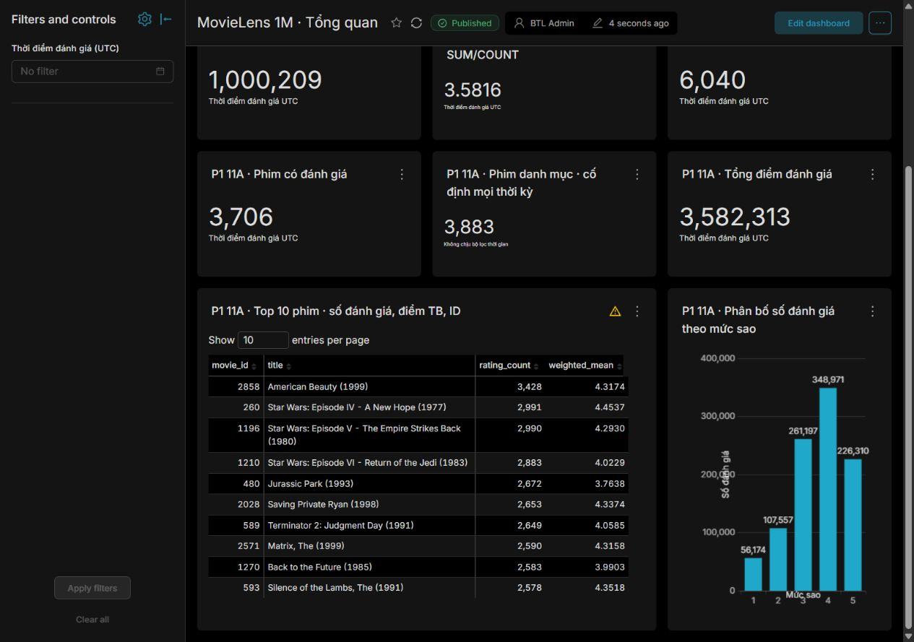
Hình 3.2. Dashboard Tổng quan trên toàn bộ giai đoạn dữ liệu
3.4.2. Dashboard Xu hướng
Dashboard Xu hướng (Hình 3.3) trả lời câu hỏi Q3, gồm biểu đồ số lượt đánh giá theo quý của toàn hệ thống, biểu đồ QoQ và bảng tỷ trọng theo thể loại. Bộ lọc thể loại chỉ tác động lên các biểu đồ theo thể loại, không làm thay đổi biểu đồ tổng toàn hệ thống. Bộ lọc quý chỉ chọn các quý hiển thị sau khi QoQ đã được tính trên chuỗi đầy đủ, nên quý đầu tiên trong vùng chọn vẫn có giá trị QoQ chính xác.
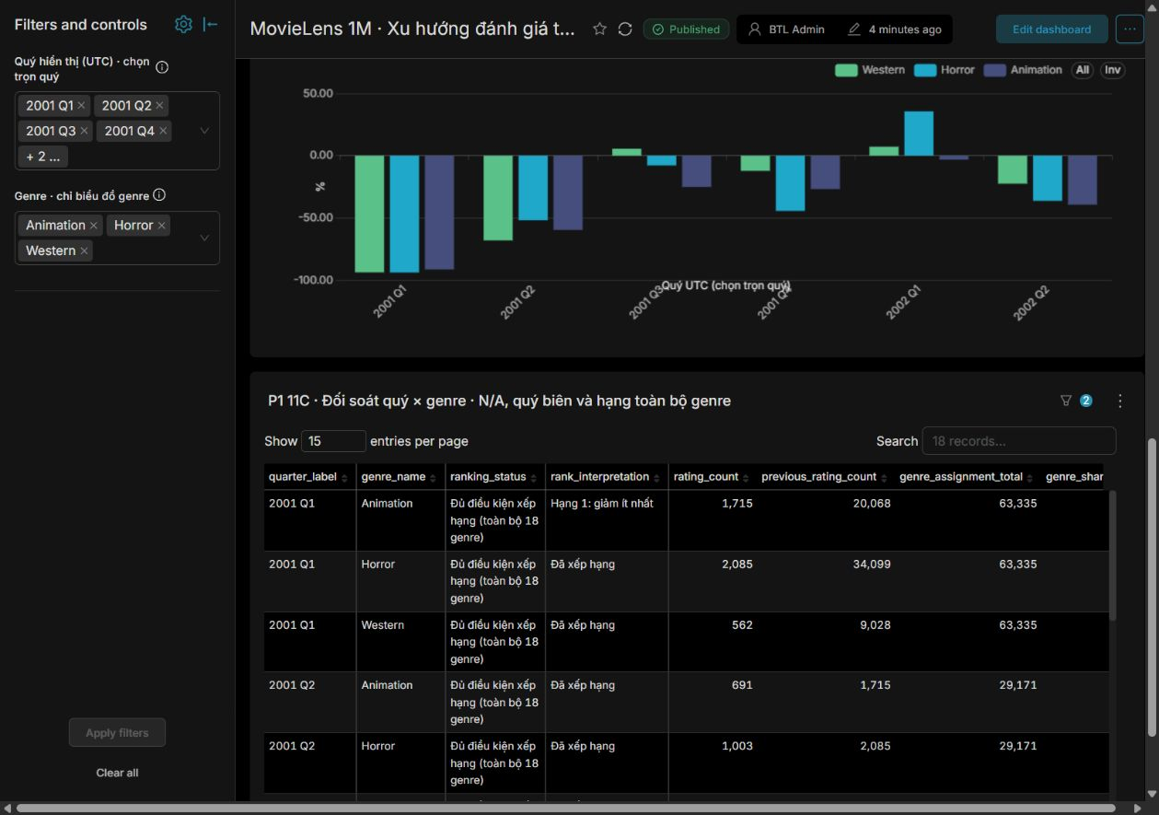
Hình 3.3. Dashboard Xu hướng với ba thể loại Animation, Horror, Western
3.4.3. Dashboard Sở thích
Dashboard Sở thích (Hình 3.4) trình bày kết quả phân cụm của câu hỏi Q1: số người dùng trong mỗi cụm, bản đồ nhiệt (heatmap) tỷ lệ thể loại của từng cụm và cơ cấu giới tính, nhóm tuổi của mỗi cụm so với toàn bộ người dùng. Dữ liệu người dùng và dữ liệu hồ sơ cụm được tách thành hai dataset ở hai grain khác nhau (một dòng mỗi người dùng; một dòng mỗi cụm × thể loại) để tránh đếm lặp người dùng. Ví dụ, khi lọc cụm 1, giới tính nữ, nhóm tuổi 25–34, dashboard hiển thị 170 người dùng, trong khi các chỉ số mốc so sánh (6.038 người được phân cụm, 2 người không đủ dữ liệu) vẫn được giữ cố định.
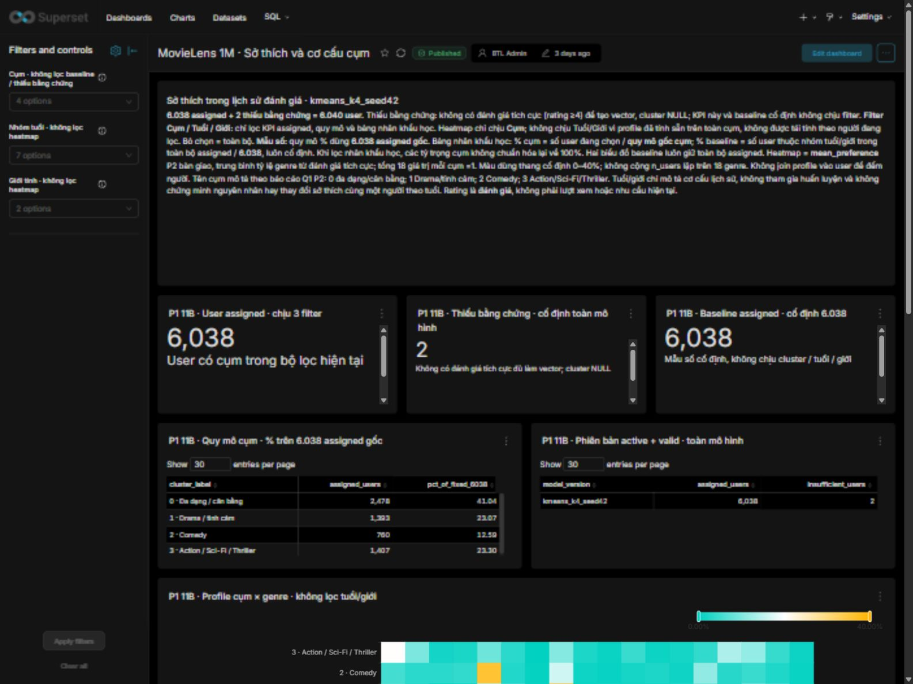
Hình 3.4. Dashboard Sở thích hiển thị kết quả phân cụm
3.4.4. Kiểm tra tính đúng của dashboard
Mỗi dashboard được đối chiếu với các truy vấn SQL độc lập trên nhiều tổ hợp bộ lọc. Ví dụ với dashboard Tổng quan: toàn bộ giai đoạn cho 1.000.209 lượt, quý 3 năm 2000 cho 324.864 lượt, quý 1 năm 2001 cho 32.223 lượt, đều khớp với kết quả SQL. Superset kết nối tới kho bằng tài khoản movielens_bi_reader chỉ có quyền SELECT trên các khung nhìn cần thiết, không có quyền ghi hay quản trị.
3.5. Sao lưu và phục hồi
Nhóm đã kiểm thử ba cơ chế sao lưu, phục hồi tách biệt cho ba loại tài sản khác nhau (Bảng 3.5).
Bảng 3.5. Các cơ chế sao lưu và phục hồi đã kiểm thử
Cơ chế | Đối tượng | Kết quả kiểm thử
pg_dump / pg_restore | Toàn bộ kho dữ liệu: bảng, khung nhìn, kết quả phân cụm | Phục hồi vào cơ sở dữ liệu mới; bốn mã băm, số liệu OLAP và trạng thái mô hình khớp bản gốc
Sao lưu metadata Superset | Cơ sở dữ liệu cấu hình của Superset | Phục hồi sang một instance Superset riêng; đăng nhập, kết nối, bố cục và bộ lọc hoạt động đúng
Xuất / nhập dashboard (ZIP) | Ba dashboard cùng dataset và biểu đồ | Nhập vào instance mới; bố cục được khôi phục bổ sung qua REST API

3.6. Kiểm thử tự động
Mã nguồn đi kèm 225 ca kiểm thử tự động: 135 ca cho phần kho dữ liệu (ETL, đối soát, OLAP, nạp kết quả phân cụm, sao lưu phục hồi) và 90 ca cho phần khai phá (đọc dữ liệu, đặc trưng, phân cụm, chia dữ liệu, mô hình gợi ý, đánh giá). Phần lớn ca kiểm thử dùng bộ dữ liệu nhỏ tự tạo, trong đó có các trường hợp biên như phim nhiều thể loại, quý không có dữ liệu, quý trước bằng 0, hai nhóm có quy mô chênh lệch (để phát hiện lỗi lấy trung bình của trung bình) và các dòng dữ liệu lỗi cố ý.
3.7. Kết luận chương 3
Chương 3 đã hiện thực kho dữ liệu với quy trình ETL nạp toàn bộ trong một giao dịch, đối soát đầy đủ trước khi xác nhận và cho kết quả lặp lại giống hệt nhau qua nhiều lần chạy và trên hai máy khác nhau. Sáu truy vấn OLAP minh họa đầy đủ các thao tác roll-up, drill-down, slice, dice và pivot. Kết quả truy vấn O5 trả lời câu hỏi Q3: hoạt động đánh giá tập trung mạnh trong năm 2000 rồi giảm sâu, Animation là thể loại tăng mạnh nhất quý 4 năm 2000, và thứ hạng tăng trưởng phải luôn được đọc kèm dấu và giá trị tuyệt đối. Ba dashboard Superset được đối chiếu với SQL độc lập và truy cập kho bằng tài khoản chỉ đọc.
CHƯƠNG 4. KHAI PHÁ DỮ LIỆU: PHÂN CỤM NGƯỜI DÙNG VÀ GỢI Ý PHIM
Chương này trình bày hai bài toán khai phá trên dữ liệu đọc từ kho: phân cụm người dùng theo sở thích thể loại bằng K-Means (câu hỏi Q1) và gợi ý Top-5 phim bằng lọc cộng tác dựa trên sản phẩm (câu hỏi Q2). Với mỗi bài toán, báo cáo trình bày cách xây dựng dữ liệu đầu vào, thiết kế thực nghiệm, kết quả và diễn giải.
4.1. Phân cụm người dùng theo sở thích thể loại (Q1)
4.1.1. Xây dựng vector đặc trưng
Mỗi người dùng được biểu diễn bằng một vector 18 chiều, mỗi chiều ứng với một thể loại (sắp theo thứ tự chữ cái từ Action tới Western). Chỉ các lượt đánh giá tích cực (từ 4 sao trở lên) được sử dụng. Gọi P(u) là tập phim người dùng u đánh giá tích cực, G(i) là tập thể loại của phim i. Số lượt gắn thể loại g và vector tỷ lệ của u được tính như sau:
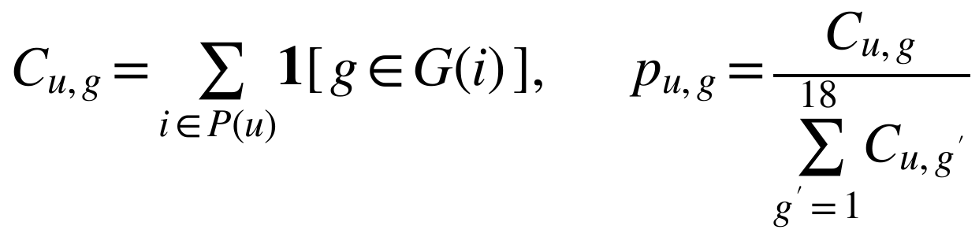
Mỗi vector có các thành phần không âm và tổng bằng 1, thể hiện cơ cấu thể loại trong những phim người dùng yêu thích. Việc dùng tỷ lệ thay vì số lượng tuyệt đối giúp so sánh được người dùng đánh giá ít với người dùng đánh giá nhiều. Ví dụ: nếu một người chấm 5 sao cho phim A (Action, Comedy), 4 sao cho phim B (Comedy) và 2 sao cho phim C (Drama), thì có 3 lượt gắn thể loại tích cực: Action 1, Comedy 2; vector của người này có p(Action) = 1/3, p(Comedy) = 2/3, các thể loại khác bằng 0. Phim C không được tính vì chỉ đạt 2 sao.
Có 2 người dùng không có lượt đánh giá nào từ 4 sao trở lên; vector của họ không xác định (chia cho 0), nên họ được gắn trạng thái “không đủ dữ liệu” và không tham gia phân cụm. Ma trận đầu vào cuối cùng có kích thước 6.038 × 18. Tuổi, giới tính và nghề nghiệp không được đưa vào vector đặc trưng; chúng chỉ được ghép lại sau khi phân cụm để mô tả từng cụm, nhờ đó các cụm phản ánh thuần túy sở thích thể loại.
4.1.2. Thực nghiệm lựa chọn số cụm
Nhóm thử nghiệm 14 cấu hình: số cụm K từ 2 tới 8, mỗi giá trị chạy trên hai không gian dữ liệu là tỷ lệ gốc (raw) và dữ liệu chuẩn hóa bằng StandardScaler. Mọi cấu hình dùng random_state = 42, n_init = 10. Inertia và kích thước cụm được tính trên toàn bộ 6.038 người dùng; hệ số Silhouette được tính trên một mẫu cố định 2.000 người để giảm thời gian tính toán (độ phức tạp của Silhouette tăng theo bình phương số điểm). Kết quả được trình bày trong Bảng 4.1 và Hình 4.1.
Bảng 4.1. Kết quả 14 cấu hình K-Means
K | Tiền xử lý | Inertia | Silhouette | Cụm nhỏ nhất | Cụm lớn nhất
2 | Tỷ lệ gốc | 217,77 | 0,2233 | 2.798 | 3.240
3 | Tỷ lệ gốc | 181,02 | 0,2211 | 1.250 | 2.534
4 | Tỷ lệ gốc | 162,99 | 0,1860 | 760 | 2.478
5 | Tỷ lệ gốc | 152,14 | 0,1674 | 524 | 1.604
6 | Tỷ lệ gốc | 141,74 | 0,1723 | 103 | 1.902
7 | Tỷ lệ gốc | 132,01 | 0,1729 | 101 | 1.340
8 | Tỷ lệ gốc | 125,50 | 0,1721 | 101 | 1.308
2 | StandardScaler | 95.141,11 | 0,1472 | 2.360 | 3.678
3 | StandardScaler | 86.041,23 | 0,1398 | 1.475 | 2.642
4 | StandardScaler | 80.502,67 | 0,1238 | 460 | 1.982
5 | StandardScaler | 76.187,45 | 0,1199 | 350 | 2.336
6 | StandardScaler | 72.188,23 | 0,1302 | 100 | 2.335
7 | StandardScaler | 69.077,42 | 0,1055 | 97 | 1.970
8 | StandardScaler | 65.742,18 | 0,1018 | 5 | 1.960

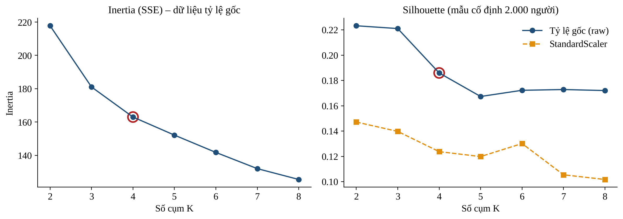
Hình 4.1. Inertia và hệ số Silhouette theo số cụm K
Từ kết quả thực nghiệm, nhóm có các nhận xét sau:
– Về tiền xử lý: dữ liệu tỷ lệ gốc cho Silhouette cao hơn StandardScaler ở mọi giá trị K. StandardScaler chia mỗi chiều cho độ lệch chuẩn, làm tăng trọng số của các thể loại hiếm (như Film-Noir, Documentary), dẫn tới các cụm rất nhỏ (cụm chỉ 5 người ở K = 8). Mặt khác, vì các thành phần của vector đã cùng thang đo [0, 1] nên việc chuẩn hóa là không cần thiết. Lưu ý inertia của hai không gian không so sánh trực tiếp được vì khác thang đo.
– Về số cụm: Silhouette cao nhất ở K = 2 (0,2233) và K = 3 (0,2211). Tuy nhiên, với K = 2 thuật toán chỉ tách thô người dùng thiên về Drama và người dùng thiên về Action/Comedy; với K = 3, nhóm Comedy và nhóm Action vẫn chưa được tách bạch. Từ K = 4, đường inertia bắt đầu giảm chậm lại (điểm khuỷu tay), và bốn cụm có ý nghĩa rõ ràng. Từ K = 6 trở đi xuất hiện các cụm nhỏ khoảng 100 người, khó diễn giải.
Vì vậy, nhóm chọn K = 4 trên dữ liệu tỷ lệ gốc. Đây là quyết định cân bằng giữa nhiều tiêu chí (elbow, kích thước cụm, khả năng diễn giải), không phải chỉ dựa vào Silhouette. Giá trị Silhouette 0,186 ở mức thấp cho thấy các nhóm sở thích có ranh giới không tuyệt đối mà chuyển tiếp liên tục; đây là đặc điểm thường gặp của dữ liệu hành vi người dùng.
4.1.3. Đánh giá độ ổn định
Để kiểm tra kết quả có phụ thuộc vào yếu tố ngẫu nhiên hay không, nhóm huấn luyện lại cấu hình đã chọn với hai hạt giống khác (0 và 7) và so sánh với kết quả gốc (hạt giống 42) bằng chỉ số ARI. Kết quả ARI đạt 0,9949 (so với hạt giống 0) và 0,9763 (so với hạt giống 7), rất gần 1. Như vậy, cách chia cụm gần như không đổi khi thay đổi khởi tạo, chứng tỏ cấu trúc bốn cụm là ổn định.
4.1.4. Kết quả và diễn giải bốn cụm
Hồ sơ của mỗi cụm là trung bình vector tỷ lệ thể loại của các người dùng trong cụm. Bảng 4.2 trình bày quy mô và các thể loại nổi bật; Hình 4.2 trình bày bản đồ nhiệt đầy đủ 4 cụm × 18 thể loại.
Bảng 4.2. Quy mô và thể loại nổi bật của bốn cụm (mô hình K = 4)
Cụm | Tên mô tả | Số người | Tỷ lệ (%) | Thể loại nổi bật (tỷ lệ trung bình, %)
0 | Đánh giá đa dạng | 2.478 | 41,0 | Drama 17,7; Comedy 16,2; Action 10,8; Thriller 9,7
1 | Thiên về Drama và tình cảm | 1.393 | 23,1 | Drama 34,3; Comedy 14,9; Romance 8,4; Thriller 8,2
2 | Thiên về hài (Comedy) | 760 | 12,6 | Comedy 36,0; Drama 16,3; Romance 11,4; Action 5,3
3 | Thiên về hành động, viễn tưởng | 1.407 | 23,3 | Action 20,1; Sci-Fi 13,6; Thriller 11,6; Drama 10,4

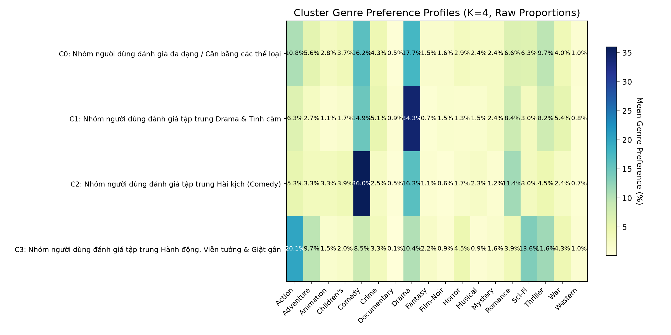
Hình 4.2. Bản đồ nhiệt tỷ lệ thể loại trung bình của bốn cụm
Có thể diễn giải bốn cụm như sau:
– Cụm 0 – Đánh giá đa dạng (41,0%): nhóm lớn nhất, sở thích trải đều trên các thể loại đại chúng, không thiên lệch mạnh về thể loại nào.
– Cụm 1 – Drama và tình cảm (23,1%): hơn một phần ba lượt yêu thích thuộc thể loại Drama, cao gần gấp đôi cụm 0.
– Cụm 2 – Hài (12,6%): Comedy chiếm 36% lượt yêu thích, đồng thời tỷ lệ Action rất thấp (5,3%).
– Cụm 3 – Hành động, viễn tưởng (23,3%): tập trung vào các thể loại kịch tính Action, Sci-Fi và Thriller.
Hình 4.3 chiếu dữ liệu xuống không gian hai chiều bằng phân tích thành phần chính (PCA) để minh họa. Hai thành phần đầu giải thích khoảng 60% phương sai; các cụm 1, 2, 3 nằm ở ba hướng khác nhau, còn cụm 0 nằm ở trung tâm, phù hợp với đặc điểm “đa dạng”. Phép chiếu PCA chỉ dùng để minh họa, không tham gia vào quá trình phân cụm.
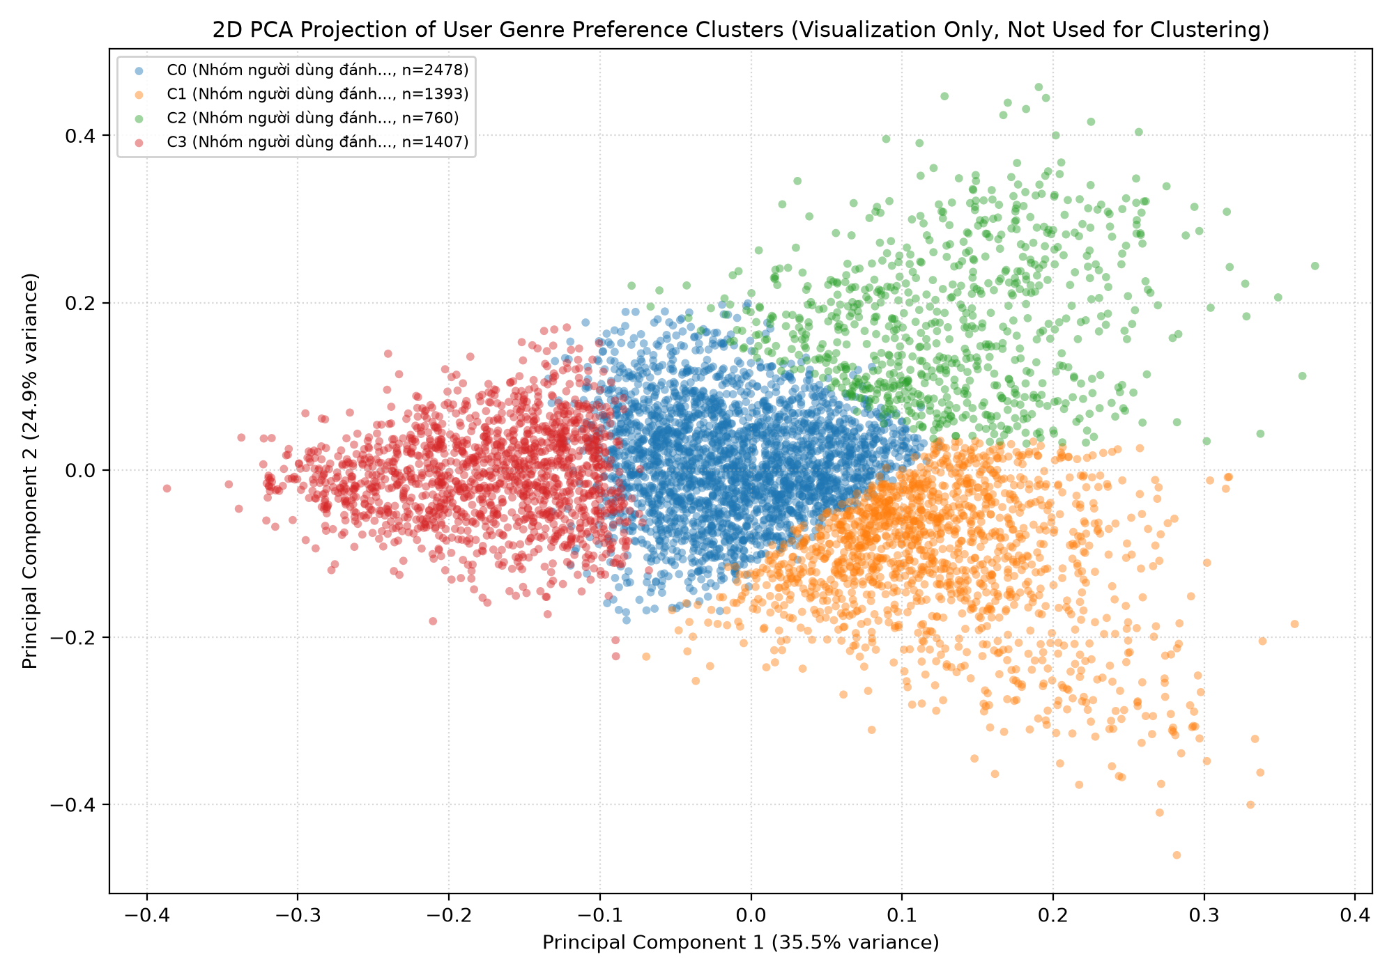
Hình 4.3. Phân bố người dùng của bốn cụm trên mặt phẳng hai thành phần chính
4.1.5. Đặc điểm nhân khẩu học của các cụm
Sau khi phân cụm, nhóm ghép thông tin giới tính và tuổi để mô tả từng cụm, so sánh với mốc chung là toàn bộ 6.038 người được phân cụm (Bảng 4.3 và Hình 4.4).
Bảng 4.3. Cơ cấu nhân khẩu học của các cụm so với mốc chung (đơn vị: %)
Nhóm | Nam | Nữ | Tuổi 25–34 | Dưới 18 | Từ 56
Toàn bộ (mốc so sánh) | 71,7 | 28,3 | 34,7 | 3,7 | 6,3
Cụm 0 – Đa dạng | 73,7 | 26,3 | 36,6 | 3,4 | 4,4
Cụm 1 – Drama, tình cảm | 61,2 | 38,8 | 31,2 | 1,4 | 12,0
Cụm 2 – Hài | 55,1 | 44,9 | 34,1 | 7,5 | 5,3
Cụm 3 – Hành động, viễn tưởng | 87,4 | 12,6 | 35,3 | 4,3 | 4,4

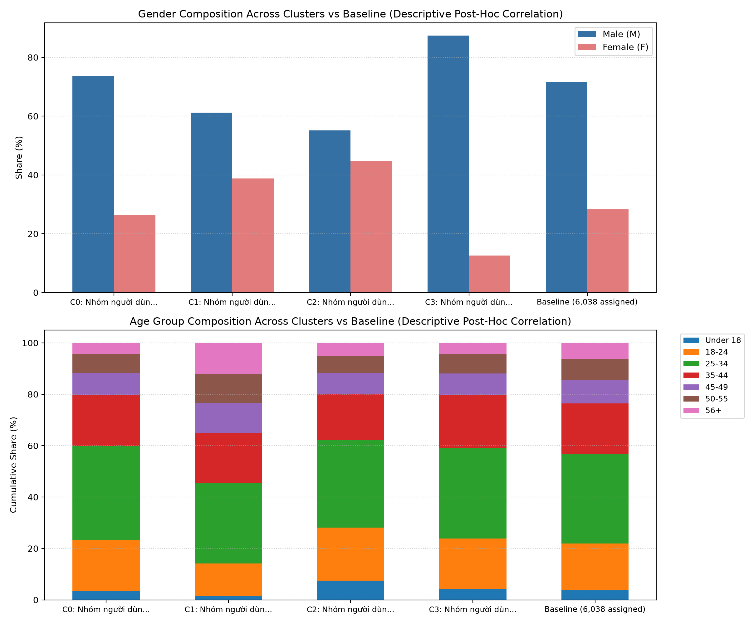
Hình 4.4. Cơ cấu giới tính và nhóm tuổi của từng cụm so với mốc chung
Kết quả cho thấy những khác biệt rõ rệt, trả lời phần thứ hai của câu hỏi Q1:
– Cụm 3 thiên mạnh về nam giới: 87,4% so với mốc 71,7%.
– Cụm 1 có tỷ lệ nữ (38,8%) và tỷ lệ người từ 56 tuổi trở lên (12,0%) cao hơn hẳn mốc chung (28,3% và 6,3%).
– Cụm 2 có tỷ lệ nữ cao nhất (44,9%) và tỷ lệ người dưới 18 tuổi cao gấp đôi mốc chung (7,5% so với 3,7%).
– Cụm 0 có cơ cấu gần với mốc chung nhất, phù hợp với tính chất “đa dạng”.
Đây là các khác biệt mang tính mô tả trên dữ liệu lịch sử. Nhóm chưa thực hiện kiểm định thống kê và không suy luận quan hệ nhân quả (ví dụ “là nữ thì thích phim tình cảm”), cũng không kết luận sở thích của một người thay đổi theo tuổi, vì dữ liệu chỉ ghi nhận một thời điểm cho mỗi người dùng.
Kết quả phân cụm (6.040 dòng gán cụm, 72 dòng hồ sơ cụm × thể loại) được nạp vào schema analytics trong một giao dịch, sau khi kiểm tra khớp với dữ liệu hiện tại của kho, và được hiển thị trên dashboard Sở thích đã trình bày ở mục 3.4.3.
4.2. Gợi ý Top-5 phim (Q2)
4.2.1. Thiết kế thực nghiệm
Chia dữ liệu theo thời gian. Để tránh rò rỉ dữ liệu tương lai, toàn bộ 1.000.209 lượt đánh giá được chia theo hai mốc thời gian t₁ và t₂ là phân vị 70% và 85% của timestamp (Hình 4.5): tập train gồm các lượt trước hoặc tại t₁ (22/11/2000), tập validation từ sau t₁ tới t₂ (10/12/2000), tập test sau t₂. Các lượt có cùng timestamp luôn nằm cùng một phía.
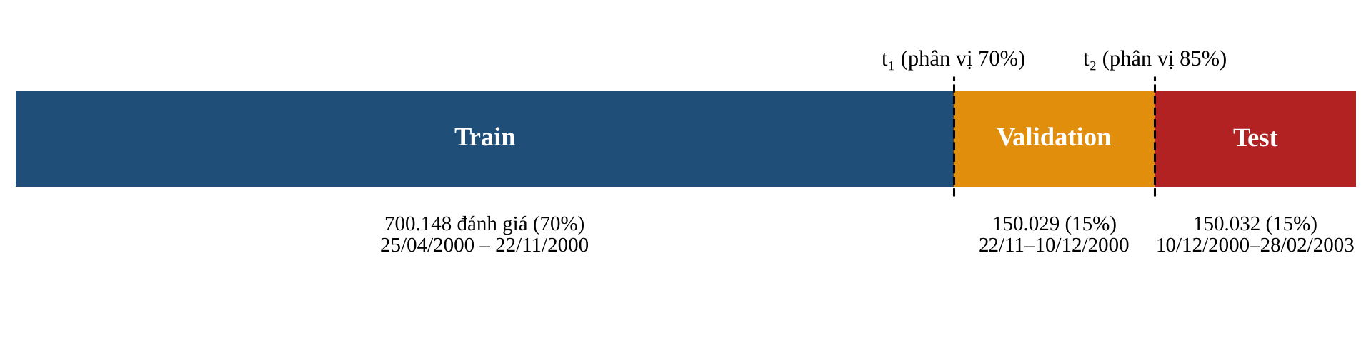
Hình 4.5. Chia dữ liệu theo thời gian thành train, validation và test
Quy trình sử dụng ba tập dữ liệu như sau: ở pha validation, mô hình chỉ học từ tập train và được đánh giá trên tập validation để chọn tham số; sau khi đã chốt tham số, mô hình được huấn luyện lại trên train + validation và đánh giá đúng một lần trên tập test. Kết quả test không được dùng để điều chỉnh mô hình.
Người dùng được đánh giá. Một người dùng được đưa vào đánh giá nếu có ít nhất 5 lượt đánh giá trong lịch sử huấn luyện (để mô hình có đủ thông tin) và có ít nhất 1 phim đánh giá tích cực trong giai đoạn đánh giá (để có đáp án). Phim “liên quan” T(u) là các phim người dùng đánh giá từ 4 sao trở lên trong giai đoạn đánh giá. Tập ứng viên của mỗi người là toàn bộ phim trong danh mục huấn luyện trừ các phim người đó đã đánh giá; nhóm không lấy mẫu âm. Bảng 4.4 tóm tắt quy mô các tập.
Bảng 4.4. Quy mô người dùng và phim trong hai pha đánh giá
Nội dung | Validation | Test
Số lượt đánh giá dùng để huấn luyện | 700.148 | 850.177
Số phim trong danh mục huấn luyện | 3.633 | 3.669
Người dùng có hoạt động trong giai đoạn đánh giá | 1.352 | 1.512
Bị loại do có dưới 5 lượt trong lịch sử huấn luyện | 849 | 332
Bị loại do không có phim tích cực trong giai đoạn đánh giá | 32 | 26
Số người dùng được đánh giá | 471 | 1.154
Phim mới (chưa có trong danh mục huấn luyện) được đánh giá tích cực | 3 | 16

Phim mới xuất hiện lần đầu trong giai đoạn đánh giá không thể được gợi ý bởi cả hai mô hình (vấn đề khởi đầu lạnh – cold start), nhưng vẫn được giữ trong mẫu số của Recall để không làm kết quả đẹp hơn thực tế.
4.2.2. Mô hình item-based CF và mô hình cơ sở
Item-based CF. Ma trận đánh giá R được lưu dạng ma trận thưa (sparse) với mỗi hàng là một phim, mỗi cột là một người dùng, ô có giá trị là số sao, ô trống là 0 (biểu diễn “chưa có tương tác”, không phải “0 sao”). Ở pha test, ma trận có kích thước 3.669 × 5.715 với 850.177 ô khác 0, tức mật độ chỉ khoảng 4%. Mỗi hàng được chuẩn hóa về độ dài 1, khi đó tích vô hướng giữa hai hàng chính là độ tương tự cosine. Phép nhân ma trận được thực hiện theo từng lô 500 phim để tiết kiệm bộ nhớ. Với mỗi phim, chỉ giữ lại k láng giềng có độ tương tự dương lớn nhất (bỏ chính nó).
Điểm của phim ứng viên được tính theo công thức ở mục 1.3.2: cộng độ tương tự của ứng viên với mỗi phim hạt giống (phim người dùng đánh giá từ 4 sao) mà ứng viên nằm trong tập láng giềng. Ví dụ: hai phim có vector đánh giá (4, 0) và (4, 3) có độ tương tự cosine bằng 16 / (4 × 5) = 0,8. Nếu một phim ứng viên là láng giềng của hai phim hạt giống với độ tương tự 0,8 và 0,6, điểm của nó là 1,4. Khi hai phim có cùng điểm, phim phổ biến hơn được ưu tiên, sau đó tới mã phim nhỏ hơn. Nếu người dùng không có phim hạt giống hoặc có ít hơn 5 ứng viên có điểm dương, danh sách được bổ sung bằng các phim phổ biến nhất mà người đó chưa xem (cơ chế dự phòng – fallback).
Popularity Baseline. Mô hình cơ sở gợi ý 5 phim có nhiều lượt đánh giá nhất trong dữ liệu huấn luyện mà người dùng chưa đánh giá. Hai mô hình được đánh giá trên cùng tập người dùng và cùng tập ứng viên, bảo đảm so sánh công bằng.
4.2.3. Lựa chọn số láng giềng k trên tập validation
Nhóm thử ba giá trị k ∈ {20, 40, 80}. Tiêu chí chọn được chốt trước khi chạy: chọn k có Recall@5 trên validation cao nhất; nếu bằng nhau thì chọn k nhỏ hơn. Kết quả được trình bày trong Bảng 4.5 và Hình 4.6.
Bảng 4.5. Kết quả trên tập validation (471 người dùng)
Mô hình | Precision@5 | Recall@5 | Số gợi ý đúng | Fallback
Popularity Baseline | 0,1699 | 0,0313 | 400 | –
Item-based CF, k = 20 | 0,1771 | 0,0286 | 417 | 0
Item-based CF, k = 40 | 0,1800 | 0,0301 | 424 | 0
Item-based CF, k = 80 | 0,1843 | 0,0287 | 434 | 0

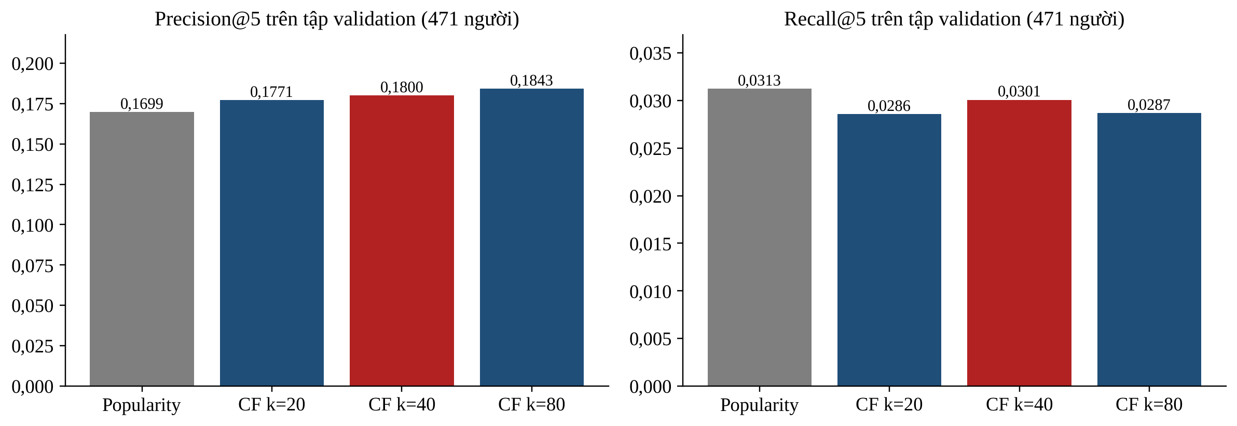
Hình 4.6. Precision@5 và Recall@5 trên tập validation
Theo tiêu chí đã chốt, k = 40 được chọn vì có Recall@5 cao nhất trong ba cấu hình CF (0,0301). Cấu hình k = 80 có Precision và số gợi ý đúng cao hơn nhưng Recall thấp hơn; nhóm giữ nguyên tiêu chí ban đầu thay vì đổi tiêu chí sau khi thấy kết quả.
Một kết quả đáng chú ý là trên tập validation, Recall@5 của CF (0,0301) còn thấp hơn Popularity Baseline (0,0313), dù Precision cao hơn. Điều này không mâu thuẫn với việc CF có tổng số gợi ý đúng nhiều hơn: Recall được tính trung bình theo từng người với mẫu số là số phim liên quan của chính người đó, nên một gợi ý đúng cho người có ít phim liên quan đóng góp vào Recall nhiều hơn một gợi ý đúng cho người có nhiều phim liên quan. Tổng số gợi ý đúng cao hơn vì thế không bảo đảm Recall trung bình cao hơn. Nhóm giữ nguyên kết quả bất lợi này trong báo cáo thay vì bỏ qua.
4.2.4. Kết quả trên tập test
Sau khi chốt k = 40, mô hình được huấn luyện lại trên train + validation và đánh giá một lần trên tập test với 1.154 người dùng. Kết quả được trình bày trong Bảng 4.6 và Hình 4.7.
Bảng 4.6. Kết quả trên tập test (1.154 người dùng)
Mô hình | Precision@5 | Recall@5 | Số gợi ý đúng | Người dùng fallback
Popularity Baseline | 0,2017 | 0,0271 | 1.164 | 0
Item-based CF, k = 40 | 0,2310 | 0,0353 | 1.333 | 2 (0,17%)

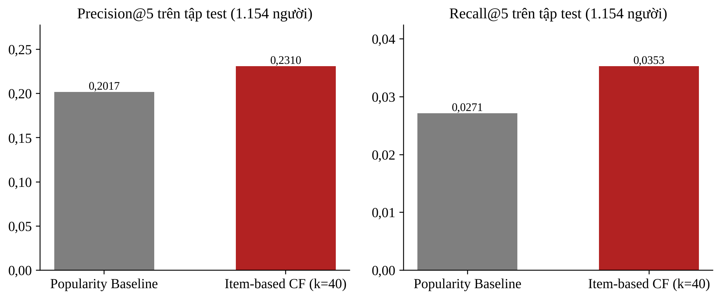
Hình 4.7. So sánh item-based CF và Popularity Baseline trên tập test
Trên tập test, item-based CF vượt Popularity Baseline ở cả hai chỉ số: Precision@5 cao hơn 14,5% (0,2310 so với 0,2017), Recall@5 cao hơn 30,2% (0,0353 so với 0,0271), với 169 gợi ý đúng nhiều hơn. Chỉ 2 trên 1.154 người dùng cần đến cơ chế dự phòng. Có thể diễn giải Precision@5 = 0,231 như sau: trung bình cứ 5 phim được gợi ý thì có khoảng 1,15 phim người dùng thực sự đánh giá từ 4 sao trở lên trong giai đoạn sau đó.
Giá trị Recall@5 thấp (khoảng 3,5%) là điều dễ hiểu: danh sách gợi ý chỉ có 5 phim trong khi nhiều người dùng đánh giá tích cực hàng chục phim trong giai đoạn test, nên dù gợi ý đúng cả 5 phim thì Recall vẫn nhỏ. Hơn nữa, mô hình phải chọn 5 phim trong khoảng 3.400 ứng viên mỗi người.
Cần lưu ý rằng kết quả trên là một lần đánh giá trên một cách chia dữ liệu; nhóm chưa thực hiện kiểm định ý nghĩa thống kê hay đánh giá trực tuyến với người dùng thật. Ngoài ra, tập người dùng được đánh giá ở pha validation và test khác nhau, nên không so sánh trực tiếp hai bảng kết quả để kết luận mô hình “tiến bộ theo thời gian”.
4.2.5. Công cụ gợi ý dòng lệnh
Mô hình được đóng gói thành công cụ dòng lệnh mining.recommend, đọc dữ liệu trực tiếp từ kho (tham số --source dw) và hỗ trợ hai chế độ:
– Chế độ đánh giá (evaluation): dùng đúng mô hình và mốc thời gian của pha test, để minh họa gợi ý trong điều kiện đánh giá.
– Chế độ demo: huấn luyện trên toàn bộ lịch sử để đưa ra gợi ý “thực tế” cho người dùng.
Ví dụ lệnh: python -m mining.recommend --source dw --user-id <mã người dùng> --mode demo --top-n 5. Kết quả gồm 5 phim với tên, thể loại, điểm xếp hạng và loại điểm (CF hoặc fallback). Nhóm đã kiểm tra ba trường hợp: người dùng có phim hạt giống (gợi ý bằng CF), người dùng phải dùng fallback và chế độ demo; cả ba đều trả đủ 5 phim, không trùng lặp và không chứa phim người dùng đã xem.
4.3. Thảo luận
Kết quả hai bài toán khai phá có thể được đối chiếu với nhau và với phần OLAP:
– Popularity Baseline đạt kết quả khá cao (Precision@5 = 0,20 trên test), phù hợp với nhận xét ở mục 3.3.2 rằng các phim được đánh giá nhiều nhất cũng thường được đánh giá cao. Item-based CF vẫn cải thiện được kết quả vì tận dụng thông tin cá nhân của từng người.
– Bốn cụm sở thích ở Q1 cho thấy người dùng có các khẩu vị khác biệt (Drama, Comedy, Action/Sci-Fi). Đây là lý do mô hình cá nhân hóa như CF có ưu thế hơn gợi ý chung cho mọi người.
– Cả hai bài toán đều đọc dữ liệu từ bốn khung nhìn chuẩn của kho; việc so sánh mã băm bảo đảm kết quả khai phá dựa trên đúng dữ liệu đã được đối soát ở chương 3.
4.4. Kết luận chương 4
Chương 4 đã trả lời hai câu hỏi khai phá. Với Q1, phân cụm K-Means (K = 4, dữ liệu tỷ lệ gốc) chia 6.038 người dùng thành bốn nhóm sở thích: đa dạng, Drama và tình cảm, hài, hành động và viễn tưởng; kết quả ổn định (ARI > 0,97) và có khác biệt rõ về cơ cấu giới tính, tuổi. Với Q2, item-based CF với 40 láng giềng đạt Precision@5 = 0,231 và Recall@5 = 0,0353 trên tập test, vượt Popularity Baseline ở cả hai chỉ số, trong một quy trình đánh giá chia theo thời gian, chọn tham số trên validation và chỉ dùng tập test một lần.
KẾT LUẬN
1. Kết quả đạt được
Đề tài đã xây dựng thành công một hệ thống phân tích hoàn chỉnh trên bộ dữ liệu MovieLens 1M, kết hợp kho dữ liệu, phân tích OLAP và khai phá dữ liệu trên cùng một nền dữ liệu đã được đối soát. Các kết quả chính gồm:
– Về kho dữ liệu: thiết kế lược đồ sao với grain một lượt đánh giá, bảng cầu nối phim – thể loại, chiều thời gian chuẩn hóa UTC và hệ thống ràng buộc toàn vẹn; quy trình ETL nạp toàn bộ trong một giao dịch, đối soát nhiều chỉ số (số dòng, tổng điểm, phân bố, khóa, mã băm) trước khi xác nhận; kết quả lặp lại giống hệt nhau qua nhiều lần chạy và trên hai máy khác nhau.
– Về OLAP và trực quan hóa: sáu truy vấn OLAP minh họa đầy đủ các thao tác roll-up, drill-down, slice, dice và pivot với nguyên tắc tính trung bình có trọng số; ba dashboard Tổng quan, Xu hướng và Sở thích trên Apache Superset, được đối chiếu với SQL độc lập và truy cập bằng tài khoản chỉ đọc.
– Về khai phá dữ liệu: phân cụm K-Means chia người dùng thành bốn nhóm sở thích ổn định; mô hình item-based CF vượt mô hình cơ sở theo độ phổ biến trên tập kiểm tra, trong một quy trình đánh giá không rò rỉ dữ liệu tương lai.
Ba câu hỏi nghiên cứu được trả lời như sau:
– Q1: Người dùng được chia thành bốn nhóm sở thích: đánh giá đa dạng (41,0%), thiên về Drama và tình cảm (23,1%), thiên về hài (12,6%) và thiên về hành động, viễn tưởng (23,3%). Nhóm hành động, viễn tưởng có tỷ lệ nam 87,4%, trong khi nhóm Drama và tình cảm có tỷ lệ nữ và người từ 56 tuổi trở lên cao hơn rõ rệt so với mặt bằng chung.
– Q2: Item-based CF với 40 láng giềng đạt Precision@5 = 0,231 và Recall@5 = 0,0353 trên 1.154 người dùng của tập test, cao hơn Popularity Baseline (0,202 và 0,0271); trung bình mỗi danh sách 5 phim có khoảng 1,15 phim người dùng thực sự yêu thích sau đó.
– Q3: Hoạt động đánh giá tập trung trong năm 2000 (đỉnh 446.574 lượt ở quý 4) rồi giảm mạnh từ năm 2001. Animation tăng mạnh nhất quý 4 năm 2000 (+53,17%); từ năm 2001, chỉ Western và Horror có quý tăng trưởng dương. Kết quả cho thấy thứ hạng tăng trưởng luôn cần được đọc kèm dấu, giá trị tuyệt đối và tỷ trọng.
Qua đề tài, nhóm đã vận dụng được kiến thức của cả hai phần môn học vào một bài toán thực tế, đồng thời rèn luyện kỹ năng làm việc nhóm qua Git và GitHub, kiểm thử tự động và đối soát kết quả.
2. Hạn chế
Bên cạnh các kết quả đạt được, đề tài còn một số hạn chế:
– Về dữ liệu: MovieLens 1M là dữ liệu lịch sử từ năm 2000 đến 2003 của những người tự nguyện tham gia, phân bố thời gian rất không đều; các kết quả mang tính mô tả trên bộ dữ liệu này và không đại diện cho thị trường phim hiện nay.
– Về phân cụm: hệ số Silhouette của cấu hình được chọn ở mức thấp (0,186), cho thấy ranh giới giữa các nhóm sở thích không rõ ràng tuyệt đối; các khác biệt nhân khẩu học chưa được kiểm định thống kê.
– Về gợi ý: mô hình CF không gợi ý được phim mới chưa có lịch sử đánh giá; quy trình chỉ đánh giá trên một cách chia dữ liệu, chưa có kiểm định ý nghĩa thống kê, chưa đo các tiêu chí như độ đa dạng, độ mới của gợi ý. Người dùng có ít lịch sử (dưới 5 lượt) không nằm trong tập đánh giá.
– Về hạ tầng: kho dữ liệu dùng chiến lược nạp toàn bộ, chưa hỗ trợ nạp tăng dần và lưu lịch sử thay đổi của chiều (SCD); hệ thống mới được kiểm thử trên máy Windows, chưa đo hiệu năng khi nhiều người dùng truy cập đồng thời.
3. Hướng phát triển
Trong thời gian tới, đề tài có thể được mở rộng theo các hướng:
– Áp dụng cho bộ dữ liệu lớn hơn và mới hơn như MovieLens 25M, bổ sung nạp tăng dần và chiều thay đổi chậm (SCD loại 2).
– Thử nghiệm thêm các thuật toán phân cụm khác (Gaussian Mixture, phân cụm phân cấp) và các thuật toán gợi ý khác (phân rã ma trận, mô hình lai kết hợp thông tin thể loại để giải quyết vấn đề phim mới).
– Đánh giá gợi ý trên nhiều mốc chia thời gian, bổ sung khoảng tin cậy và các chỉ số độ phủ, độ đa dạng.
– Khai phá luật kết hợp giữa các thể loại hoặc các phim được yêu thích cùng nhau.
– Tự động hóa quy trình ETL bằng công cụ điều phối như Apache Airflow và triển khai hệ thống trên máy chủ.
TÀI LIỆU THAM KHẢO
[1] F. M. Harper and J. A. Konstan, “The MovieLens datasets: History and context,” ACM Transactions on Interactive Intelligent Systems, vol. 5, no. 4, Art. 19, 2015.
[2] GroupLens Research, “MovieLens 1M Dataset,” University of Minnesota. [Trực tuyến]. https://grouplens.org/datasets/movielens/1m/
[3] R. Kimball and M. Ross, The Data Warehouse Toolkit: The Definitive Guide to Dimensional Modeling, 3rd ed. Indianapolis, IN, USA: Wiley, 2013.
[4] W. H. Inmon, Building the Data Warehouse, 4th ed. Indianapolis, IN, USA: Wiley, 2005.
[5] J. Han, M. Kamber, and J. Pei, Data Mining: Concepts and Techniques, 3rd ed. Waltham, MA, USA: Morgan Kaufmann, 2011.
[6] The PostgreSQL Global Development Group, “PostgreSQL 17 Documentation.” [Trực tuyến]. https://www.postgresql.org/docs/17/
[7] E. F. Codd, S. B. Codd, and C. T. Salley, “Providing OLAP (On-Line Analytical Processing) to user-analysts: An IT mandate,” E. F. Codd & Associates, White paper, 1993.
[8] J. Gray, S. Chaudhuri, A. Bosworth, A. Layman, D. Reichart, M. Venkatrao, F. Pellow, and H. Pirahesh, “Data cube: A relational aggregation operator generalizing group-by, cross-tab, and sub-totals,” Data Mining and Knowledge Discovery, vol. 1, no. 1, pp. 29–53, 1997.
[9] C. Shearer, “The CRISP-DM model: The new blueprint for data mining,” Journal of Data Warehousing, vol. 5, no. 4, pp. 13–22, 2000.
[10] J. MacQueen, “Some methods for classification and analysis of multivariate observations,” in Proc. 5th Berkeley Symposium on Mathematical Statistics and Probability, vol. 1, 1967, pp. 281–297.
[11] D. Arthur and S. Vassilvitskii, “k-means++: The advantages of careful seeding,” in Proc. 18th Annual ACM-SIAM Symposium on Discrete Algorithms (SODA), 2007, pp. 1027–1035.
[12] P. J. Rousseeuw, “Silhouettes: A graphical aid to the interpretation and validation of cluster analysis,” Journal of Computational and Applied Mathematics, vol. 20, pp. 53–65, 1987.
[13] L. Hubert and P. Arabie, “Comparing partitions,” Journal of Classification, vol. 2, no. 1, pp. 193–218, 1985.
[14] F. Ricci, L. Rokach, and B. Shapira, Eds., Recommender Systems Handbook, 3rd ed. New York, NY, USA: Springer, 2022.
[15] B. Sarwar, G. Karypis, J. Konstan, and J. Riedl, “Item-based collaborative filtering recommendation algorithms,” in Proc. 10th International Conference on World Wide Web (WWW), 2001, pp. 285–295.
[16] G. Linden, B. Smith, and J. York, “Amazon.com recommendations: Item-to-item collaborative filtering,” IEEE Internet Computing, vol. 7, no. 1, pp. 76–80, 2003.
[17] P. Cremonesi, Y. Koren, and R. Turrin, “Performance of recommender algorithms on top-N recommendation tasks,” in Proc. 4th ACM Conference on Recommender Systems (RecSys), 2010, pp. 39–46.
[18] J. L. Herlocker, J. A. Konstan, L. G. Terveen, and J. T. Riedl, “Evaluating collaborative filtering recommender systems,” ACM Transactions on Information Systems, vol. 22, no. 1, pp. 5–53, 2004.
[19] P. G. Campos, F. Díez, and I. Cantador, “Time-aware recommender systems: A comprehensive survey and analysis of existing evaluation protocols,” User Modeling and User-Adapted Interaction, vol. 24, no. 1–2, pp. 67–119, 2014.
[20] F. Pedregosa et al., “Scikit-learn: Machine learning in Python,” Journal of Machine Learning Research, vol. 12, pp. 2825–2830, 2011.
[21] The Apache Software Foundation, “Apache Superset Documentation.” [Trực tuyến]. https://superset.apache.org/docs/
PHỤ LỤC
Phụ lục A. Cấu trúc mã nguồn
Mã nguồn của đề tài được lưu tại kho GitHub luandz123/kho-du-lieu-va-khai-pha--cuoi-ky. Các thư mục chính:
Bảng A.1. Cấu trúc thư mục mã nguồn
Thư mục | Nội dung
database/ | Lược đồ kho dữ liệu (schema.sql), khung nhìn OLAP (views.sql), từ điển dữ liệu, ánh xạ nguồn – đích, sao lưu phục hồi
etl/ | Chương trình ETL: nạp staging, bảng chiều, bảng cầu nối, bảng sự kiện, nạp toàn bộ trong một giao dịch, nạp kết quả phân cụm
olap/ | Sáu truy vấn OLAP và chương trình chạy
mining/ | Đọc dữ liệu, phân tích khám phá, đặc trưng, K-Means, chia dữ liệu, item-based CF, baseline, đánh giá, công cụ gợi ý
dashboard/ | SQL các dataset, tệp xuất ba dashboard, hướng dẫn cài đặt và phục hồi Superset
tests/ | 225 ca kiểm thử tự động cho phần kho dữ liệu và phần khai phá
results/ | Kết quả EDA, đối soát, OLAP, thực nghiệm phân cụm và gợi ý
docs/ | Đặc tả, hợp đồng dữ liệu, báo cáo

Phụ lục B. Hướng dẫn chạy lại hệ thống
Yêu cầu: Python 3.12, PostgreSQL 17, Docker (cho Superset). Các bước chính (chạy tại thư mục gốc của mã nguồn):
# 1. Tạo môi trường và cài thư viện
python -m venv .venv
.venv\Scripts\activate
pip install -r requirements.txt

# 2. Tải MovieLens 1M và kiểm tra mã băm
python -m mining.source_fetcher

# 3. Tạo lược đồ kho dữ liệu (cấu hình kết nối trong tệp .env)
python -m etl.s05_staging bootstrap --env-file .env

# 4. Chạy ETL nạp toàn bộ và kiểm tra kho
python -m etl.run_etl refresh --env-file .env --raw-dir data/raw/ml-1m
python tests/warehouse/check_warehouse.py --env-file .env

# 5. Tạo và chạy sáu truy vấn OLAP
python -m olap.run_olap install --env-file .env
python -m olap.run_olap run --env-file .env

# 6. Gợi ý 5 phim cho một người dùng
python -m mining.recommend --source dw --user-id 1 --mode demo --top-n 5

# 7. Chạy kiểm thử tự động
python -m pytest tests/mining
python -m unittest discover -s tests/warehouse -p "test_*.py"

Hướng dẫn chi tiết cho từng bước (thực nghiệm phân cụm, nạp kết quả phân cụm, cài đặt Superset và nhập dashboard) được trình bày trong tệp README.md và các tệp README của từng thư mục.

